МИНИСТЕРСТВО НАУКИ И ВЫСШЕГО ОБРАЗОВАНИЯ РОССИЙСКОЙ ФЕДЕРАЦИИ
Федеральное государственное автономное образовательное учреждение высшего образования
«Южно-Уральский государственный университет (национальный исследовательский университет)»
Институт естественных и точных наук
Кафедра системного программирования
ОТЧЕТ
о выполнении лабораторных заданий 1–3
по дисциплине «Базы данных»
Тема: «Проектирование схемы реляционной базы данных и реализация ограничений целостности в СУБД PostgreSQL»
Выполнил: студент группы ЕТ-302
Варганов Н.Л.
Проверил:
ст. преподаватель кафедры СП
Бастрыкина К.В.
Челябинск – 2026

Оглавление
- Введение
- 1. Разработка модели предметной области
  - 1.1. Анализ предметной области
  - 1.2. Выделенные сущности и их атрибуты
  - 1.3. Связи между сущностями
  - 1.4. Концептуальная ER-диаграмма
- 2. Разработка схемы базы данных
  - 2.1. Концептуальная и логическая модель базы данных
  - 2.2. Создание учетной записи и рабочей базы данных в PostgreSQL
  - 2.3. DDL-скрипт создания реляционных таблиц и комментариев
  - 2.4. Подтверждение развертывания структуры в PostgreSQL
- 3. Разработка ограничений целостности данных
  - 3.1. Реализация ограничений целостности атрибутов
  - 3.2. Обеспечение ссылочной целостности и каскадных операций
  - 3.3. Экспериментальная верификация ограничений целостности
- 4. Разработка тестовой базы данных
  - 4.1. Методика генерации и загрузки данных
  - 4.2. Наполнение таблиц suppliers и parts через INSERT INTO
  - 4.3. Импорт данных в таблицы projects и shipments из файлов CSV
  - 4.4. Контроль наполненности таблиц базы данных (COUNT)
- 5. Разработка представлений (Views)
  - 5.1. Анализ ролевых требований и архитектура представлений
  - 5.2. Реализация представлений для роли «Экономист»
  - 5.3. Реализация представлений для роли «Директор»
  - 5.4. Верификация создания представлений (\dv)
- 6. Разработка запросов
  - 6.1. Аналитические отчеты для роли «Экономист»
  - 6.2. Управленческие отчеты для роли «Директор» (с суммами поставок)
  - 6.3. Агрегатные финансовые показатели поставок
- 7. Разработка ограничений безопасности данных
  - 7.1. Модель разграничения доступа (RBAC)
  - 7.2. DDL-скрипт создания ролей, пользователей и делегирования прав
  - 7.3. Экспериментальная верификация ограничений безопасности
- 8. Разработка триггеров
  - 8.1. Реализация бизнес-правил через триггеры PL/pgSQL
  - 8.2. Экспериментальная верификация триггеров
- Заключение

Введение
Современные предприятия, независимо от масштаба деятельности, сталкиваются с необходимостью эффективного учёта и обработки больших объёмов взаимосвязанной информации. Небольшая строительная фирма, специализирующаяся на ремонте помещений, не является исключением: в процессе реализации проектов используются разнообразные материалы и детали, закупаемые у широкого пула поставщиков. В отсутствие строгой автоматизированной системы учёта экспоненциально возрастает сложность контроля поставок — фиксации того, какая номенклатурная единица, кем, в каком количестве и под какой конкретный строительный объект была поставлена.
Отсутствие централизованного реляционного хранилища с декларативными ограничениями целостности неизбежно приводит к дублированию записей, возникновению «висячих» ссылок (данных-сирот), ошибкам при расчёте фактического расходования бюджета проектов и невозможности объективной оценки надёжности контрагентов, что чревато прямыми финансовыми убытками и срывом производственных сроков.
Ключевым звеном решения обозначенной проблемы выступает реляционная база данных в архитектуре СУБД PostgreSQL. База данных гарантирует строгую целостность информации на физическом уровне за счёт механизмов первичных и внешних ключей, проверочных предикатов (CHECK), ограничений уникальности (UNIQUE) и правил каскадного обновления/удаления (CASCADE).
Цель работы: проектирование концептуальной модели предметной области, создание физической реляционной схемы базы данных и программная реализация декларативных ограничений доменной и ссылочной целостности в СУБД PostgreSQL.
Задачи практической работы:
- Провести системный анализ предметной области «Учёт поставок деталей строительной фирмы», выделить ключевые сущности, их атрибутивный состав и характер связей.
- Разработать концептуальную инфологическую модель предметной области в виде ER-диаграммы в нотации П. Чена.
- Создать изолированную служебную учетную запись администратора базы данных и выделить рабочую базу данных в среде СУБД PostgreSQL с настройкой прав доступа.
- Сформировать DDL-скрипты генерации реляционных таблиц третьей нормальной формы (3NF) с аннотированием таблиц и полей метаданными (комментариями).
- Реализовать комплекс ограничений целостности атрибутов (NOT NULL, CHECK, UNIQUE, DEFAULT) и ссылочной целостности (FOREIGN KEY c опциями ON DELETE CASCADE, ON UPDATE CASCADE).
- Провести экспериментальную верификацию работоспособности установленных ограничений посредством подачи заведомо невалидных SQL-запросов и фиксации реакции ядра СУБД.

1. Разработка модели предметной области

1.1. Анализ предметной области
В рамках предметной области строительной компании рассматривается процесс снабжения ремонтно-строительных объектов номенклатурными деталями от независимых контрагентов. Система ориентирована на автоматизацию рабочих мест двух категорий пользователей: экономиста (контролирующего расход бюджетов и стоимость позиций) и директора фирмы (принимающего стратегические решения по надежности поставщиков).
Функциональные требования к проектируемой модели данных:
- Паспортизация номенклатуры деталей с сохранением физико-экономических характеристик (наименование, масса, отпускная цена, цветовая гамма).
- Ведение реестра аккредитованных поставщиков с фиксацией географической привязки (город, адрес) и динамического показателя надёжности (числовой рейтинг).
- Учёт портфеля ремонтно-строительных проектов компании с контролем лимитов финансирования (бюджет) и адреса объекта.
- Транзакционная фиксация операций поставки, связывающая три независимых измерения (Поставщик, Деталь, Проект) с указанием объема партии и временной метки.

1.2. Выделенные сущности и их атрибуты
На основе анализа спецификации выделены четыре стержневые сущности:
1. Деталь (parts):
- id_детали — суррогатный первичный ключ (PK), уникальный целочисленный идентификатор;
- название — наименование детали (обязательно для заполнения, NOT NULL);
- цена — отпускная цена в рублях (вещественное число, строго положительное: price > 0);
- вес — масса единицы в килограммах (вещественное число, строго положительное: weight > 0);
- цвет — цветовое исполнение из регламентированного множества допустимых цветов;
- дороговизна — производный логический атрибут. Принимает истинное значение при цене детали более 1000 рублей. Не хранится физически, вычисляется на лету.
2. Поставщик (suppliers):
- id_поставщика — первичный ключ (PK), уникальный идентификатор контрагента;
- название — наименование предприятия-поставщика (NOT NULL);
- город — город базирования юридического лица (NOT NULL);
- адрес — фактический адрес офиса/склада (NOT NULL, по умолчанию: «неизвестен»);
- рейтинг — целочисленный балл надёжности в диапазоне от 1 до 10 включительно;
- надежность — производный атрибут. Поставщик квалифицируется как надёжный при рейтинге строго выше 6 баллов.
3. Проект (projects):
- id_проекта — первичный ключ (PK), уникальный код строительного проекта;
- название — наименование объекта/проекта (NOT NULL);
- город — населенный пункт проведения ремонтно-строительных работ (NOT NULL);
- адрес — строительный адрес объекта (NOT NULL);
- бюджет — лимит финансирования в рублях (вещественное число, строго положительное: budget > 0).
4. Поставка (shipments):
- id — суррогатный первичный ключ (PK) транзакции отгрузки;
- id_детали — внешний ключ (FK), ссылающийся на сущность «Деталь»;
- id_поставщика — внешний ключ (FK), ссылающийся на сущность «Поставщик»;
- id_проекта — внешний ключ (FK), ссылающийся на сущность «Проект»;
- количество — объем партии поставленных деталей (целое число, строго больше 0);
- дата_поставки — календарная дата регистрации поставки (по умолчанию текущая дата).

1.3. Связи между сущностями
Сущность «Поставка» выступает связующей транзакционной таблицей, которая реализует тернарное отношение «многие-ко-многим-ко-многим» (M:N:K) между тремя независимыми справочниками через три бинарные связи:
- Связь «входит» (Деталь – Поставка): каждая конкретная поставка регистрирует отгрузку строго одной детали (кардинальность 1,1 со стороны детали), при этом одна и та же деталь может отгружаться неограниченное число раз в различных поставках (кардинальность 1,M со стороны связи).
- Связь «управляет» (Поставщик – Поставка): каждая поставка формируется строго одним поставщиком (1,1), но поставщик может выполнять множество поставок по разным контрактам (1,M).
- Связь «получает» (Проект – Поставка): конкретная партия материалов направляется строго на один объект ремонта (1,1), в то время как строительный проект аккумулирует множество поставок различных деталей (1,M).

1.4. Концептуальная ER-диаграмма
Инфологическая схема предметной области разработана в соответствии с нотацией Питера Чена. Прямоугольниками представлены базовые сущности, ромбами — типы связей, овалами — атрибуты. Первичные ключи обозначены подчеркиванием, производные вычисляемые атрибуты («дороговизна», «надежность») выделены пунктирной границей.

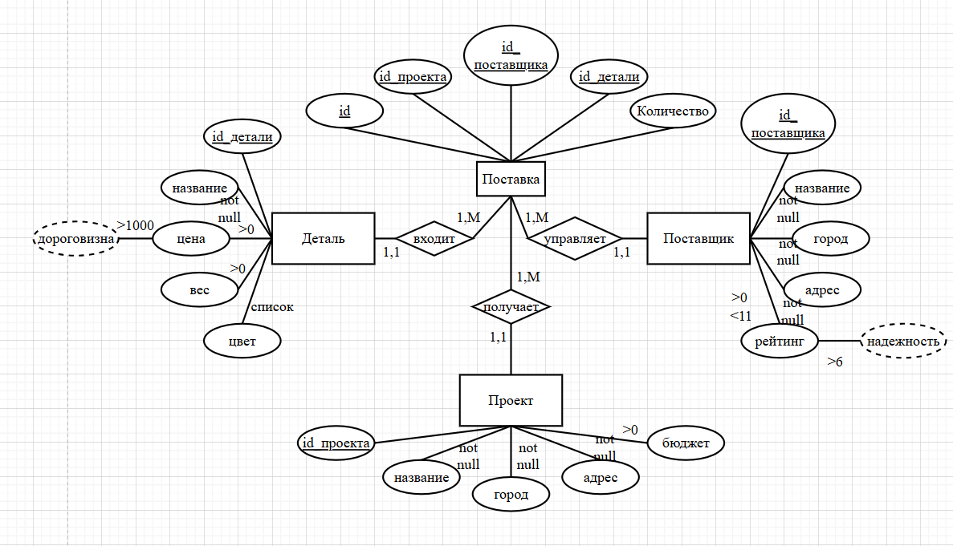
(ER-диаграмма предметной области в нотации Чена)
Рисунок 1 – ER-диаграмма предметной области в нотации Чена

2. Разработка схемы базы данных

2.1. Концептуальная и логическая модель базы данных
На этапе логического проектирования выполнена нормализация спроектированной модели данных до третьей нормальной формы (3NF):
- Первая нормальная форма (1NF): все атрибуты таблиц атомарны, в реляционных отношениях отсутствуют массивы или повторяющиеся группы.
- Вторая нормальная форма (2NF): таблицы находятся в 1NF, и все неключевые поля полностью функционально зависят от суррогатных первичных ключей соответствующих таблиц.
- Третья нормальная форма (3NF): отсутствуют транзитивные функциональные зависимости неключевых атрибутов. Производные характеристики («дороговизна» и «надежность») исключены из физической структуры во избежание аномалий избыточности и обновлений.

2.2. Создание учетной записи и базы данных в PostgreSQL
В соответствии с требованиями безопасности и регламентом лабораторной работы для разработки выделена отдельная учетная запись supply_admin. База данных supplies_db создана с передачей исключительных прав владения данному пользователю.
-- 1. Создание рабочей учетной записи разработчика с парольной аутентификацией
CREATE USER supply_admin WITH PASSWORD 'supply_pass_123';
-- 2. Создание целевой рабочей базы данных supplies_db с назначением владельца
CREATE DATABASE supplies_db OWNER supply_admin;
-- 3. Делегирование полных административных привилегий на уровне базы данных
GRANT ALL PRIVILEGES ON DATABASE supplies_db TO supply_admin;

2.3. DDL-скрипт создания реляционных таблиц и комментариев
Каждый оператор создания реляционных отношений предваряется пояснительным заголовком. Для всех создаваемых таблиц и их атрибутов зафиксированы семантические описания через команду COMMENT ON.
-- Подключение к рабочей базе данных
\c supplies_db
-- Предоставление прав на схему public
GRANT ALL ON SCHEMA public TO supply_admin;
-- ============================================================================
-- Таблица 1: Справочник поставщиков (suppliers)
-- ============================================================================
CREATE TABLE suppliers (
supplier_id SERIAL PRIMARY KEY,
name VARCHAR(150) NOT NULL,
city VARCHAR(100) NOT NULL,
address VARCHAR(255) NOT NULL DEFAULT 'неизвестен',
rating INT NOT NULL
);
COMMENT ON TABLE suppliers IS 'Справочник поставщиков материалов и оборудования';
COMMENT ON COLUMN suppliers.supplier_id IS 'Первичный ключ: уникальный идентификатор поставщика';
COMMENT ON COLUMN suppliers.name IS 'Наименование организации поставщика (NOT NULL)';
COMMENT ON COLUMN suppliers.city IS 'Город базирования поставщика (NOT NULL)';
COMMENT ON COLUMN suppliers.address IS 'Адрес поставщика (NOT NULL, по умолчанию: неизвестен)';
COMMENT ON COLUMN suppliers.rating IS 'Числовой рейтинг надежности поставщика от 1 до 10 (NOT NULL)';
-- ============================================================================
-- Таблица 2: Справочник номенклатуры деталей (parts)
-- ============================================================================
CREATE TABLE parts (
part_id SERIAL PRIMARY KEY,
name VARCHAR(150) NOT NULL,
price NUMERIC(12, 2) NOT NULL,
weight NUMERIC(10, 3) NOT NULL,
color VARCHAR(30) NOT NULL
);
COMMENT ON TABLE parts IS 'Номенклатурный справочник деталей';
COMMENT ON COLUMN parts.part_id IS 'Первичный ключ: уникальный код детали';
COMMENT ON COLUMN parts.name IS 'Наименование детали (NOT NULL)';
COMMENT ON COLUMN parts.price IS 'Отпускная цена единицы детали в рублях (NOT NULL, строго > 0)';
COMMENT ON COLUMN parts.weight IS 'Масса единицы детали в килограммах (NOT NULL, строго > 0)';
COMMENT ON COLUMN parts.color IS 'Цвет детали из фиксированного списка значений';
-- ============================================================================
-- Таблица 3: Реестр строительных проектов (projects)
-- ============================================================================
CREATE TABLE projects (
project_id SERIAL PRIMARY KEY,
name VARCHAR(150) NOT NULL,
city VARCHAR(100) NOT NULL,
address VARCHAR(255) NOT NULL,
budget NUMERIC(15, 2) NOT NULL
);
COMMENT ON TABLE projects IS 'Реестр строительно-монтажных проектов';
COMMENT ON COLUMN projects.project_id IS 'Первичный ключ: уникальный код проекта';
COMMENT ON COLUMN projects.name IS 'Название строительного объекта/проекта (NOT NULL)';
COMMENT ON COLUMN projects.city IS 'Город реализации проекта (NOT NULL)';
COMMENT ON COLUMN projects.address IS 'Физический адрес строительной площадки (NOT NULL)';
COMMENT ON COLUMN projects.budget IS 'Общий плановый бюджет проекта в рублях (NOT NULL, строго > 0)';
-- ============================================================================
-- Таблица 4: Журнал фактических поставок (shipments)
-- ============================================================================
CREATE TABLE shipments (
shipment_id SERIAL PRIMARY KEY,
supplier_id INT NOT NULL,
part_id INT NOT NULL,
project_id INT NOT NULL,
quantity INT NOT NULL,
shipment_date DATE NOT NULL DEFAULT CURRENT_DATE
);
COMMENT ON TABLE shipments IS 'Журнал фактических поставок деталей под проекты';
COMMENT ON COLUMN shipments.shipment_id IS 'Первичный ключ записи о поставке';
COMMENT ON COLUMN shipments.supplier_id IS 'Внешний ключ: ссылка на поставщика';
COMMENT ON COLUMN shipments.part_id IS 'Внешний ключ: ссылка на деталь';
COMMENT ON COLUMN shipments.project_id IS 'Внешний ключ: ссылка на проект';
COMMENT ON COLUMN shipments.quantity IS 'Количество единиц деталей в партии (NOT NULL, строго > 0)';
COMMENT ON COLUMN shipments.shipment_date IS 'Календарная дата фиксации отгрузки';
-- Назначение пользователя supply_admin владельцем всех созданных объектов
ALTER TABLE suppliers OWNER TO supply_admin;
ALTER TABLE parts OWNER TO supply_admin;
ALTER TABLE projects OWNER TO supply_admin;
ALTER TABLE shipments OWNER TO supply_admin;

2.4. Подтверждение развертывания структуры в PostgreSQL
Успешное создание реляционной схемы в целевой базе данных supplies_db подтверждено выполнением метакоманды \dt в интерактивной консоли PostgreSQL. Все 4 таблицы зарегистрированы в схеме public под управлением пользователя supply_admin.

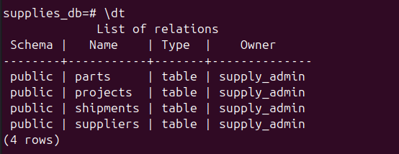
(Список таблиц parts, projects, shipments, suppliers с владельцем supply_admin)
Рисунок 2 – Подтверждение создания таблиц в PostgreSQL (вывод команды \dt)

3. Разработка ограничений целостности данных

3.1. Реализация ограничений целостности атрибутов
В соответствии с техническим заданием к лабораторной работе №3, для всех таблиц базы данных разработаны декларативные ограничения типов, диапазонов значений и уникальности данных на физическом уровне.
Таблица | Атрибут / Набор | Тип ограничения | Бизнес-правило и условие предиката
suppliers | (name, city) | UNIQUE | Уникальность наименования поставщика в рамках одного города
suppliers | rating | CHECK | Рейтинг поставщика строго в диапазоне rating BETWEEN 1 AND 10
suppliers | address | DEFAULT | Значение по умолчанию: 'неизвестен'
parts | price | CHECK | Отпускная цена детали строго положительна (price > 0)
parts | weight | CHECK | Вес детали строго положителен (weight > 0)
parts | color | CHECK | Значение из фиксированного списка: color IN ('белый', 'черный', 'красный', 'синий', 'серый', 'зеленый', 'желтый', 'оранжевый')
projects | budget | CHECK | Бюджет строительного проекта строго положителен (budget > 0)
shipments | quantity | CHECK | Количество поставленных деталей строго положительно (quantity > 0)
-- Ограничения для сущности Поставщик
ALTER TABLE suppliers
ADD CONSTRAINT uq_supplier_name_city UNIQUE (name, city),
ADD CONSTRAINT chk_supplier_rating CHECK (rating BETWEEN 1 AND 10);
-- Ограничения для сущности Деталь
ALTER TABLE parts
ADD CONSTRAINT chk_part_price CHECK (price > 0),
ADD CONSTRAINT chk_part_weight CHECK (weight > 0),
ADD CONSTRAINT chk_part_color CHECK (color IN (
'белый', 'черный', 'красный', 'синий',
'серый', 'зеленый', 'желтый', 'оранжевый'
));
-- Ограничения для сущности Проект
ALTER TABLE projects
ADD CONSTRAINT chk_project_budget CHECK (budget > 0);
-- Ограничение для сущности Поставка
ALTER TABLE shipments
ADD CONSTRAINT chk_shipment_quantity CHECK (quantity > 0);

3.2. Обеспечение ссылочной целостности и каскадных операций
Для таблицы shipments сконфигурированы внешние ключи, связывающие ее с родительскими таблицами suppliers, parts и projects. В соответствии со специальными указаниями задания настроены опции каскадного обновления (ON UPDATE CASCADE) и каскадного удаления (ON DELETE CASCADE).
Это гарантирует, что при удалении любого поставщика, детали или проекта из системы все связанные транзакции поставок будут удалены автоматически, предотвращая нарушение ссылочной целостности и образование «висячих» записей. При изменении первичных ключей в родительских таблицах внешние ключи в поставках синхронно обновятся.
ALTER TABLE shipments
ADD CONSTRAINT fk_shipment_supplier FOREIGN KEY (supplier_id)
REFERENCES suppliers(supplier_id)
ON DELETE CASCADE ON UPDATE CASCADE,
ADD CONSTRAINT fk_shipment_part FOREIGN KEY (part_id)
REFERENCES parts(part_id)
ON DELETE CASCADE ON UPDATE CASCADE,
ADD CONSTRAINT fk_shipment_project FOREIGN KEY (project_id)
REFERENCES projects(project_id)
ON DELETE CASCADE ON UPDATE CASCADE;
Итоговая внутренняя структура таблицы shipments, полученная системной утилитой \d+ shipments, приведена ниже на рисунке 3. В дампе четко отражены типы данных колонок, установленные значения по умолчанию, комментарии, проверочные предикаты (Check constraints) и внешние ключи (Foreign-key constraints).

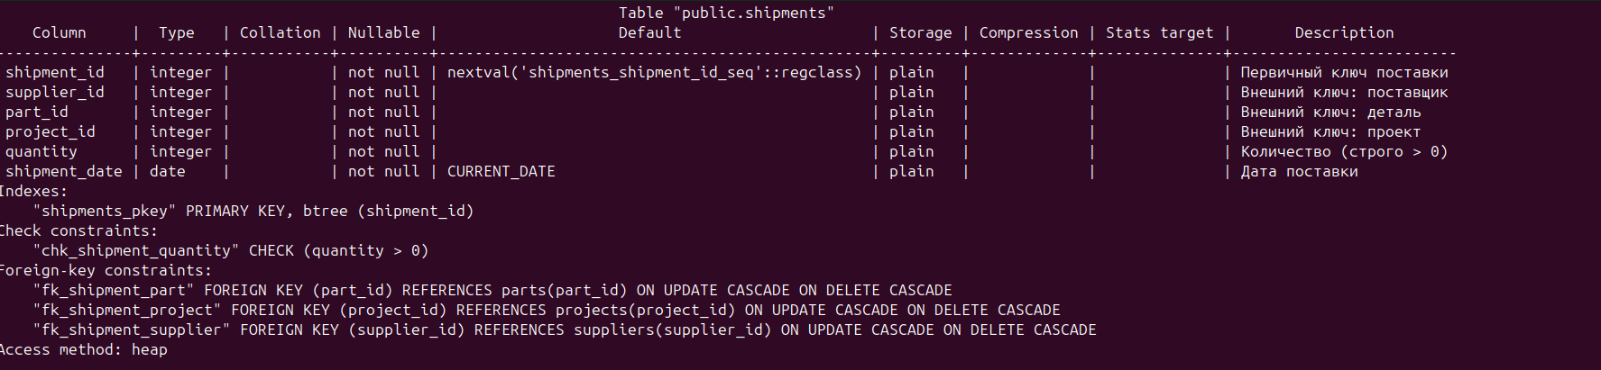
(Скриншот с описанием полей, Check constraints и Foreign-key constraints)
Рисунок 3 – Структура таблицы shipments со всеми ограничениями целостности

3.3. Экспериментальная верификация ограничений целостности
Для практического доказательства корректности работы механизмов валидации ядра PostgreSQL была выполнена серия тестовых запросов с заведомо некорректными данными.
Тест 1. Нарушение ограничения положительного объема поставки (chk_shipment_quantity)
Попытка вставки транзакции поставки с отрицательным числовым объемом (quantity = -10):
INSERT INTO shipments (supplier_id, part_id, project_id, quantity) VALUES (1, 1, 1, -10);
Реакция СУБД: СУБД PostgreSQL пресекает операцию с фиксацией ошибки нарушения проверочного ограничения chk_shipment_quantity:
ERROR: new row for relation "shipments" violates check constraint "chk_shipment_quantity"
DETAIL: Failing row contains (1, 1, 1, 1, -10, 2026-09-13).

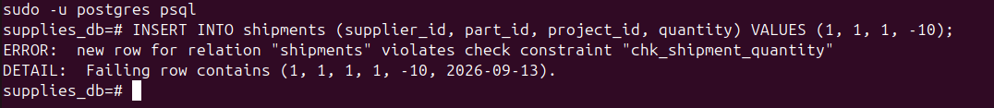
Рисунок 4 – Фиксация ошибки при попытке вставки отрицательного количества поставки
Тест 2. Нарушение доменной целостности цвета детали (chk_part_color)
Попытка добавления номенклатурной единицы с цветом 'розовый', не входящим в регламентированный перечень:
INSERT INTO parts (name, price, weight, color) VALUES ('Болт', 10, 0.5, 'розовый');
Реакция СУБД: Ядро базы данных отвергает транзакцию со ссылкой на ограничение chk_part_color:
ERROR: new row for relation "parts" violates check constraint "chk_part_color"
DETAIL: Failing row contains (1, Болт, 10.00, 0.500, розовый).

Рисунок 5 – Фиксация ошибки при попытке вставки невалидного цвета детали
Тест 3. Нарушение допустимого диапазона рейтинга контрагента (chk_supplier_rating)
Попытка сохранения записи о поставщике с рейтингом 15 при допустимом интервале [1; 10]:
INSERT INTO suppliers (name, city, rating) VALUES ('СтройМаш', 'Челябинск', 15);
Реакция СУБД: Сервер СУБД отклоняет запрос, предотвращая появление некорректного значения рейтинга:
ERROR: new row for relation "suppliers" violates check constraint "chk_supplier_rating"
DETAIL: Failing row contains (1, СтройМаш, Челябинск, неизвестен, 15).

Рисунок 6 – Фиксация ошибки при попытке вставки рейтинга вне диапазона 1..10
Тест 4. Каскадное обновление(ON_UPDATE_CASCADE)
Меняем первичный ключ у поставщика с 2 на 777:
UPDATE suppliers SET supplier_id = 777 WHERE supplier_id = 2;
Смотрим таблицу поставок:
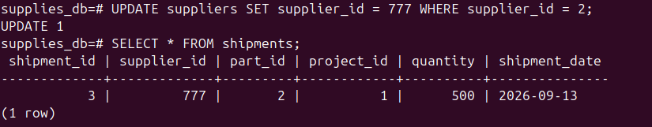

Заключение
В ходе выполнения лабораторных заданий №1–3 была проведена комплексная работа по проектированию и физической реализации реляционной базы данных предметной области «Учёт поставок деталей строительной фирмы» в среде СУБД PostgreSQL под управлением операционной системы Ubuntu Linux.
Основные результаты работы:
- Построена концептуальная инфологическая модель предметной области в нотации П. Чена, точно отражающая сущности («Деталь», «Поставщик», «Проект», «Поставка»), их атрибуты и тернарную связь M:N:K.
- Сформирована логическая модель в третьей нормальной форме (3NF), исключающая аномалии обновления, удаления и дублирования данных.
- Настроена ролевая модель доступа: создана отдельная служебная учетная запись supply_admin, которой делегированы исключительные права владения базой supplies_db и схемами.
- Разработан исчерпывающий DDL-скрипт создания реляционных таблиц с семантическим аннотированием таблиц и полей метаданными (COMMENT ON).
- Реализована строгая система декларативных ограничений целостности атрибутов (UNIQUE на связку наименования и города поставщика, предикаты CHECK для цен, весов, рейтингов, допустимого списка цветов и объемов поставок).
- Настроены правила ссылочной целостности с автоматическим каскадированием ON DELETE CASCADE и ON UPDATE CASCADE для предотвращения появления осиротевших записей в журнале поставок.
- Проведено успешное тестирование валидации данных в терминале psql: ядро СУБД безошибочно блокирует некорректные операции вставки данных, подтверждая надежность и промышленное качество спроектированной базы данных.

4. Разработка тестовой базы данных

4.1. Методика генерации и загрузки данных
В соответствии с требованиями задания 4 лабораторной работы, тестовая база данных сформирована таким образом, чтобы в каждой из четырех сущностей (suppliers, parts, projects, shipments) содержалось не менее 20 записей. При этом был применен комбинированный подход наполнения:
- Прямой DML-ввод (INSERT INTO ... VALUES): использован для наполнения справочников поставщиков (suppliers, 20 записей) и номенклатурных деталей (parts, 20 записей).
- Пакетный импорт из CSV-файлов (\copy): использован для реестра строительных проектов (projects, 20 записей) и журнала фактических поставок (shipments, 20 записей). Метод имитирует типовой промышленный сценарий интеграции с внешними табличными системами (MS Excel / Google Sheets).

4.2. Наполнение таблиц suppliers и parts через INSERT INTO
Данные для таблицы suppliers подобраны с учетом географического распределения (Челябинск, Екатеринбург, Москва, Пермь, Уфа, Самара, Тюмень, Магнитогорск), уникальности связки «наименование + город» и вариативности рейтинга надежности (от 3 до 10 баллов). Для таблицы parts сформирован номенклатурный ряд с ценами до и свыше 1000 рублей, строгим соблюдением перечня допустимых цветов и положительных значений массы.
-- Наполнение таблицы suppliers (20 записей)
INSERT INTO suppliers (name, city, address, rating) VALUES
('УралСпецСтрой', 'Челябинск', 'пр. Ленина, 102', 8),
('МеталлТрейд', 'Екатеринбург', 'ул. Машиностроителей, 15', 9),
('СтройКомплект', 'Челябинск', 'ул. Труда, 45', 5),
('МашСнаб', 'Магнитогорск', 'ул. Кирова, 12', 4),
('ПромИнвест', 'Москва', 'Варшавское шоссе, 88', 9),
('УралКрепеж', 'Челябинск', 'Копейское шоссе, 3', 7),
('СеверСтальСнаб', 'Екатеринбург', 'ул. Фронтовых Бригад, 28', 10),
('ТехноРесурс', 'Пермь', 'ул. Героев Хасана, 105', 6),
('ЮжУралСнаб', 'Челябинск', 'ул. Радонежская, 9', 7),
('СтройИнструмент', 'Уфа', 'ул. Индустриальная, 4', 5),
('ВолгаТехно', 'Самара', 'Заводское шоссе, 18', 8),
('ПромМетиз', 'Магнитогорск', 'ул. Прокатная, 6', 3),
('УралОптТорг', 'Челябинск', 'ул. Линейная, 64', 8),
('СтальКомплект', 'Екатеринбург', 'Сибирский тракт, 12', 6),
('АвангардСтрой', 'Москва', 'ул. Рябиновая, 44', 9),
('СибирьСнаб', 'Тюмень', 'ул. Республики, 206', 7),
('ЭнергоКомплект', 'Челябинск', 'ул. Артиллерийская, 111', 4),
('БашМеталл', 'Уфа', 'ул. Трамвайная, 15', 8),
('ВекторСтрой', 'Пермь', 'ул. Куйбышева, 140', 5),
('ГарантСнаб', 'Челябинск', 'ул. Автодорожная, 12', 9);
-- Наполнение таблицы parts (20 записей)
INSERT INTO parts (name, price, weight, color) VALUES
('Болт М8х30', 18.50, 0.045, 'серый'),
('Гайка М8', 7.20, 0.015, 'серый'),
('Анкер распорный 10х100', 85.00, 0.120, 'желтый'),
('Шайба усиленная М10', 5.50, 0.010, 'белый'),
('Саморез по металлу 4.2х19', 3.40, 0.005, 'черный'),
('Профиль направляющий 50х40', 320.00, 1.850, 'белый'),
('Труба профильная 40х20', 890.00, 4.200, 'серый'),
('Балка двутавровая 12Б1', 4500.00, 24.500, 'черный'),
('Швеллер 10П', 3150.00, 18.200, 'серый'),
('Уголок стальной 50х5', 1250.00, 7.800, 'красный'),
('Краска акриловая 10л', 2800.00, 14.000, 'белый'),
('Грунтовка глубокого проникновения 10л', 1150.00, 10.500, 'синий'),
('Кабель ВВГ-Пнг 3х2.5 (100м)', 6200.00, 12.300, 'черный'),
('Кабель-канал 25х16 (2м)', 140.00, 0.350, 'белый'),
('Выключатель автоматический 16А', 450.00, 0.180, 'белый'),
('Труба полипропиленовая d25 (4м)', 560.00, 0.950, 'зеленый'),
('Фитинг угловой d25', 45.00, 0.080, 'серый'),
('Радиатор алюминиевый 6 секций', 5400.00, 8.400, 'белый'),
('Смеситель строительный', 1650.00, 1.450, 'синий'),
('Дюбель-гвоздь 6х40 (100шт)', 240.00, 0.380, 'оранжевый');

4.3. Импорт данных в таблицы projects и shipments из файлов CSV
Для загрузки данных по проектам и операциям отгрузок в файловой системе сформированы структурированные CSV-файлы /tmp/projects.csv и /tmp/shipments.csv с разделителями-запятыми и заголовками колонок. Загрузка в целевые таблицы осуществлена с помощью внутренней утилиты \copy.
Листинг структуры файла /tmp/projects.csv:
name,city,address,budget
Ремонт офисного центра "Сфера",Челябинск,ул. Лесопарковая 6,1500000.00
Реконструкция цеха №3,Челябинск,ул. Енисейская 8,4800000.00
Отделка филиала банка,Екатеринбург,ул. 8 Марта 51,2100000.00
Строительство склада "Логистик",Челябинск,Троицкий тракт 22,7500000.00
Ремонт конференц-зала ЮУрГУ,Челябинск,пр. Ленина 76,950000.00
Реновация отеля "Урал",Пермь,ул. Ленина 58,3400000.00
Ремонт сервисного центра,Магнитогорск,пр. Карла Маркса 115,1200000.00
Модернизация лаборатории,Москва,Ленинградский пр. 39,5200000.00
Отделка коворкинга "Точка",Челябинск,ул. Сони Кривой 83,1800000.00
Ремонт медцентра "Здоровье",Уфа,ул. Российская 43,2600000.00
Обустройство спортзала,Самара,Московское шоссе 15,1750000.00
Ремонт автосалона,Екатеринбург,ул. Металлургов 84,3900000.00
Строительство шоурума,Тюмень,ул. Федюнинского 41,2900000.00
Отделка учебных классов,Челябинск,ул. Воровского 64,850000.00
Реставрация входной группы,Москва,ул. Тверская 12,4100000.00
Ремонт диспетчерской,Магнитогорск,ул. Советская 45,780000.00
Реконструкция столовой,Пермь,ул. Мира 26,1600000.00
Офис IT-компании,Челябинск,ул. Цвиллинга 25,2300000.00
Ремонт торгового зала,Уфа,пр. Октября 180,3100000.00
Строительство модульного офиса,Челябинск,ул. Рождественского 13,1950000.00
Листинг структуры файла /tmp/shipments.csv:
supplier_id,part_id,project_id,quantity,shipment_date
1,1,1,2500,2026-08-01
2,8,2,15,2026-08-03
3,3,1,300,2026-08-05
4,10,7,45,2026-08-07
5,13,8,25,2026-08-10
6,5,4,4000,2026-08-12
7,9,3,20,2026-08-15
8,16,6,120,2026-08-18
9,2,5,1500,2026-08-20
10,18,10,12,2026-08-22
11,11,11,50,2026-08-25
12,4,7,800,2026-08-27
13,7,9,60,2026-08-29
14,6,3,180,2026-09-01
15,15,15,95,2026-09-03
16,12,13,40,2026-09-05
17,14,14,110,2026-09-07
18,17,19,160,2026-09-08
19,19,17,8,2026-09-10
20,20,18,250,2026-09-12
Команды пакетной загрузки CSV-файлов в PostgreSQL:
\copy projects(name, city, address, budget) FROM '/tmp/projects.csv' WITH (FORMAT csv, HEADER true)
\copy shipments(supplier_id, part_id, project_id, quantity, shipment_date) FROM '/tmp/shipments.csv' WITH (FORMAT csv, HEADER true)

4.4. Контроль наполненности таблиц базы данных (COUNT)
Для подтверждения выполнения требования задания (не менее 20 кортежей в каждой сущности) выполнен агрегирующий проверочный SQL-запрос с подсчетом количества строк во всех четырех таблицах схемы public:
SELECT 'suppliers' AS "Таблица", COUNT(*) AS "Количество записей" FROM suppliers
UNION ALL
SELECT 'parts', COUNT(*) FROM parts
UNION ALL
SELECT 'projects', COUNT(*) FROM projects
UNION ALL
SELECT 'shipments', COUNT(*) FROM shipments;

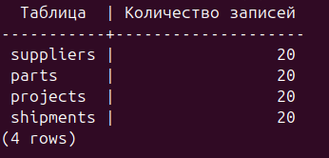

(Таблица с результатами: suppliers - 20, parts - 20, projects - 20, shipments - 20)
Рисунок 8 – Результат проверки количества записей в таблицах тестовой базы данных
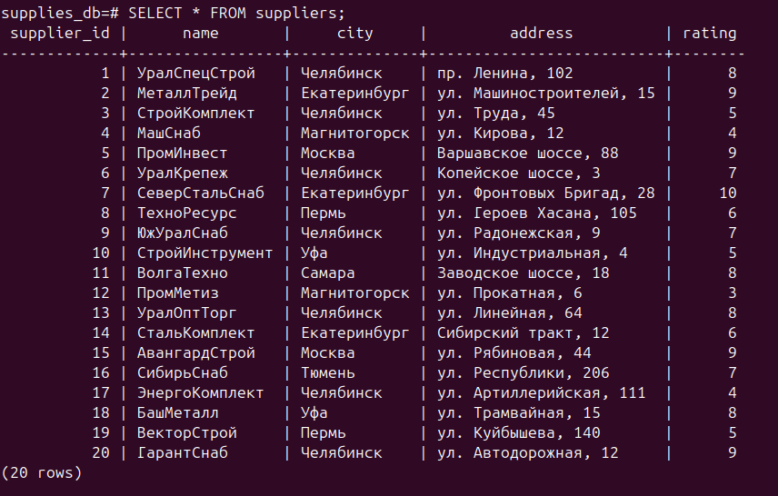

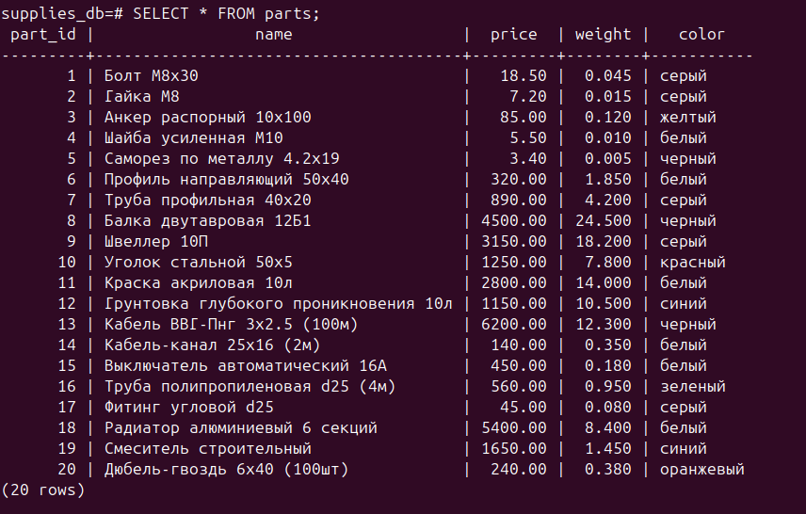
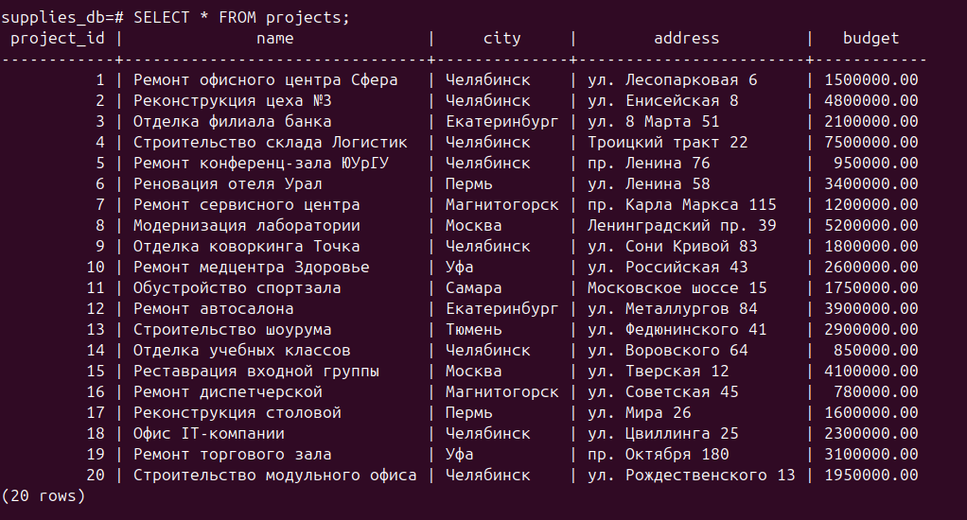
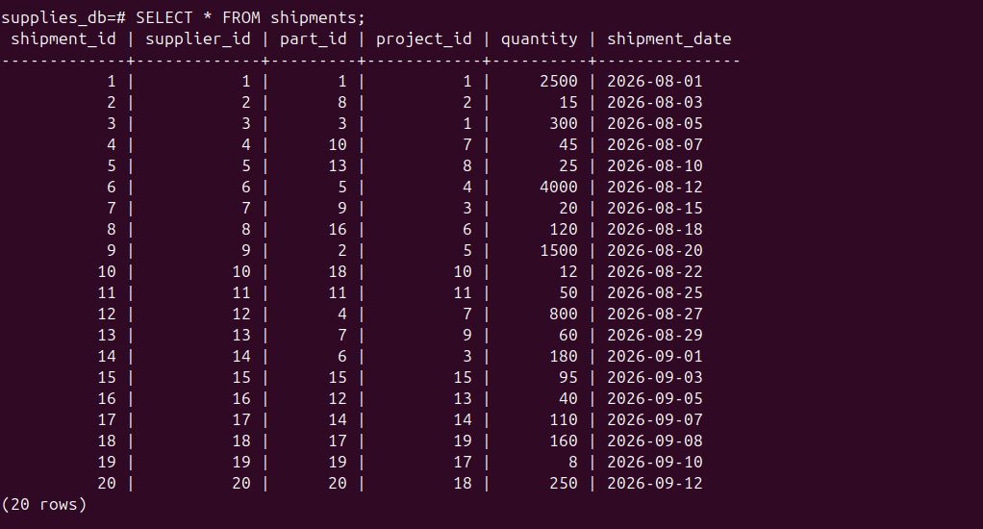
Рисунки Демонстрация содержимого заполненных сущностей базы данных

5. Разработка представлений (Views)

5.1. Анализ ролевых требований и проектирование представлений
Представления (Views) в СУБД PostgreSQL представляют собой именованные скомпилированные SQL-запросы, формирующие динамические виртуальные таблицы. Использование представлений позволяет:
- Обеспечить логическую независимость данных для клиентских приложений;
- Скрыть внутреннюю служебную структуру первичных и внешних ключей (supplier_id, part_id, project_id);
- Автоматизировать расчет производных характеристик без денормализации базовых таблиц;
- Привести величины к требуемым единицам измерения (цена и стоимость — в тыс. руб., масса партии — в кг);
- Зафиксировать регламентированный порядок многокритериальной сортировки для каждой бизнес-роли.
Роль | Имя представления | Состав атрибутов | Регламент сортировки (ORDER BY)
Экономист | v_economist_suppliers | название, город, адрес, рейтинг, признак надежности | город ASC, название ASC, рейтинг DESC
Экономист | v_economist_parts | название, цена в тыс.руб., цвет, вес в кг, признак («дешевая»/«дорогая») | цена DESC, название ASC, цвет ASC, вес ASC
Экономист | v_economist_projects | название, город, адрес, бюджет | город ASC, название ASC, бюджет DESC
Экономист | v_economist_shipments | деталь, цвет, признак детали, поставщик, город, признак поставщика, количество, вес (кг), стоимость (тыс.руб.) | название детали ASC, поставщик ASC, стоимость DESC, вес DESC
Директор | v_director_suppliers | название, город, признак («ненадежный»/«надежный») | признак ASC, город ASC, название ASC
Директор | v_director_parts | название, цена в тыс.руб., цвет, признак («дешевая»/«дорогая») | цена DESC, название ASC
Директор | v_director_projects | название, город, бюджет | бюджет DESC, город ASC, название ASC
Директор | v_director_shipments | деталь, цвет, признак детали, поставщик, город, признак поставщика, количество, вес (кг), стоимость (тыс.руб.) | признак детали ASC, признак поставщика ASC, город ASC, деталь ASC, поставщик ASC, стоимость DESC, вес DESC

5.2. Реализация представлений для роли «Экономист»
Для роли «Экономист» разработаны четыре представления. Расчет признака надежности поставщика реализован выражением CASE WHEN rating > 6 THEN 'надежный' ELSE 'ненадежный' END. Расчет признака дороговизны детали выполнен выражением CASE WHEN price > 1000 THEN 'дорогая' ELSE 'дешевая' END. Цены и стоимость переведены в тысячи рублей с округлением до трех знаков после запятой с помощью функции ROUND().
-- 1. Представление: Поставщики для Экономиста
CREATE OR REPLACE VIEW v_economist_suppliers AS
SELECT
name AS "название",
city AS "город",
address AS "адрес",
rating AS "рейтинг",
CASE
WHEN rating > 6 THEN 'надежный'
ELSE 'ненадежный'
END AS "признак"
FROM suppliers
ORDER BY city ASC, name ASC, rating DESC;
-- 2. Представление: Детали для Экономиста
CREATE OR REPLACE VIEW v_economist_parts AS
SELECT
name AS "название",
ROUND(price / 1000.0, 3) AS "цена_тыс_руб",
color AS "цвет",
weight AS "вес_кг",
CASE
WHEN price > 1000 THEN 'дорогая'
ELSE 'дешевая'
END AS "признак"
FROM parts
ORDER BY price DESC, name ASC, color ASC, weight ASC;
-- 3. Представление: Проекты для Экономиста
CREATE OR REPLACE VIEW v_economist_projects AS
SELECT
name AS "название",
city AS "город",
address AS "адрес",
budget AS "бюджет"
FROM projects
ORDER BY city ASC, name ASC, budget DESC;
-- 4. Представление: Поставки для Экономиста
CREATE OR REPLACE VIEW v_economist_shipments AS
SELECT
p.name AS "название_детали",
p.color AS "цвет_детали",
CASE
WHEN p.price > 1000 THEN 'дорогая'
ELSE 'дешевая'
END AS "признак_детали",
s.name AS "название_поставщика",
s.city AS "город_поставщика",
CASE
WHEN s.rating > 6 THEN 'надежный'
ELSE 'ненадежный'
END AS "признак_поставщика",
sh.quantity AS "количество_деталей",
ROUND(sh.quantity * p.weight, 3) AS "вес_поставки_кг",
ROUND((sh.quantity * p.price) / 1000.0, 3) AS "стоимость_поставки_тыс_руб"
FROM shipments sh
JOIN parts p ON sh.part_id = p.part_id
JOIN suppliers s ON sh.supplier_id = s.supplier_id
ORDER BY p.name ASC, s.name ASC, "стоимость_поставки_тыс_руб" DESC, "вес_поставки_кг" DESC;

5.3. Реализация представлений для роли «Директор»
Для роли «Директор» сформированы агрегированные представления, ориентированные на стратегический анализ. В витрине поставщиков скрыт точный адрес и числовой рейтинг, акцент смещен на признак надежности. В представлении поставок реализована комплексная многоуровневая сортировка по признакам категорий, географии и финансово-весовым показателям.
-- 5. Представление: Поставщики для Директора
CREATE OR REPLACE VIEW v_director_suppliers AS
SELECT
name AS "название",
city AS "город",
CASE
WHEN rating > 6 THEN 'надежный'
ELSE 'ненадежный'
END AS "признак"
FROM suppliers
ORDER BY "признак" ASC, city ASC, name ASC;
-- 6. Представление: Детали для Директора
CREATE OR REPLACE VIEW v_director_parts AS
SELECT
name AS "название",
ROUND(price / 1000.0, 3) AS "цена_тыс_руб",
color AS "цвет",
CASE
WHEN price > 1000 THEN 'дорогая'
ELSE 'дешевая'
END AS "признак"
FROM parts
ORDER BY price DESC, name ASC;
-- 7. Представление: Проекты для Директора
CREATE OR REPLACE VIEW v_director_projects AS
SELECT
name AS "название",
city AS "город",
budget AS "бюджет"
FROM projects
ORDER BY budget DESC, city ASC, name ASC;
-- 8. Представление: Поставки для Директора
CREATE OR REPLACE VIEW v_director_shipments AS
SELECT
p.name AS "название_детали",
p.color AS "цвет_детали",
CASE
WHEN p.price > 1000 THEN 'дорогая'
ELSE 'дешевая'
END AS "признак_детали",
s.name AS "название_поставщика",
s.city AS "город_поставщика",
CASE
WHEN s.rating > 6 THEN 'надежный'
ELSE 'ненадежный'
END AS "признак_поставщика",
sh.quantity AS "количество_деталей",
ROUND(sh.quantity * p.weight, 3) AS "вес_поставки_кг",
ROUND((sh.quantity * p.price) / 1000.0, 3) AS "стоимость_поставки_тыс_руб"
FROM shipments sh
JOIN parts p ON sh.part_id = p.part_id
JOIN suppliers s ON sh.supplier_id = s.supplier_id
ORDER BY
"признак_детали" ASC,
"признак_поставщика" ASC,
s.city ASC,
p.name ASC,
s.name ASC,
"стоимость_поставки_тыс_руб" DESC,
"вес_поставки_кг" DESC;

5.4. Верификация и демонстрация выборки данных из представлений
Корректность регистрации объектов в системном каталоге PostgreSQL подтверждена выполнением метакоманды \dv, выводящей список всех активных пользовательских представлений.

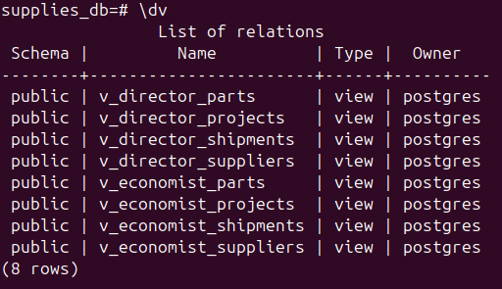
Рисунок 10 – Каталог созданных представлений в PostgreSQL
Работоспособность динамических расчетов и регламентов сортировки продемонстрирована контрольными выборками из ключевых витрин данных:
-- Контрольная выборка: витрина поставок для Экономиста
SELECT * FROM v_economist_shipments LIMIT 5;
-- Контрольная выборка: витрина поставок для Директора
SELECT * FROM v_director_shipments LIMIT 5;

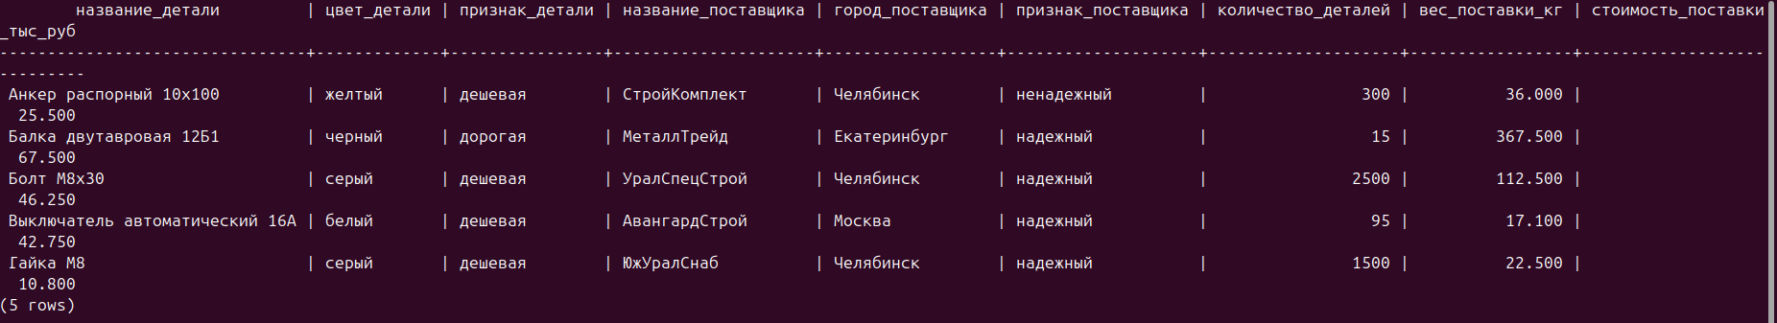
Экономист
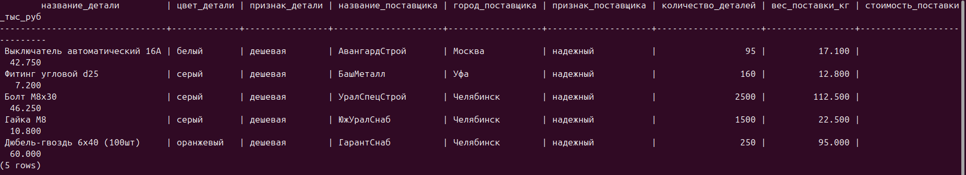
Директор
(Демонстрация пересчета цен в тыс. руб., расчета веса и работы сортировки)
Рисунок 11 – Выборка данных из ролевых представлений для Экономиста и Директора

6. Разработка запросов

6.1. Аналитические отчеты для роли «Экономист»
В соответствии с регламентом полномочий Экономиста, отчеты формируются на базе ранее созданных специализированных представлений (v_economist_*), что гарантирует логическую изоляцию первичных и внешних ключей, правильное округление и соблюдение регламентов сортировки.
1. Отчеты по поставщикам:
-- Список всех поставщиков
SELECT * FROM v_economist_suppliers;
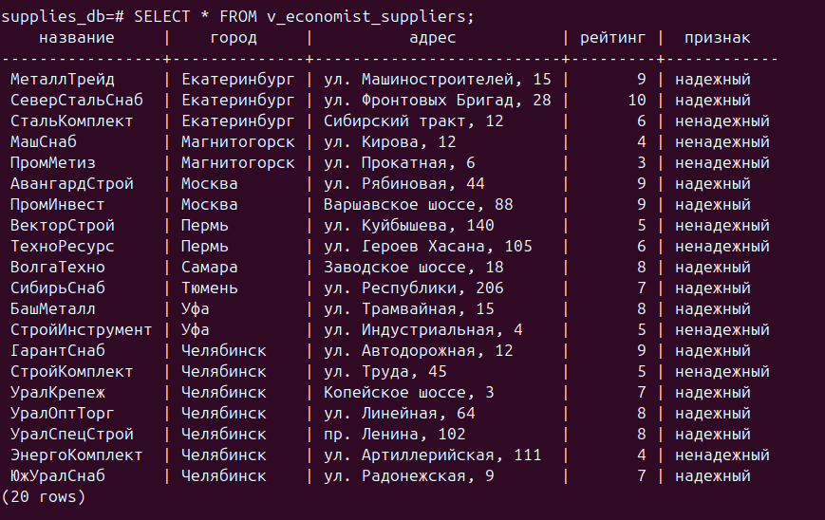
-- Список надежных поставщиков (рейтинг > 6)
SELECT * FROM v_economist_suppliers WHERE "признак" = 'надежный';
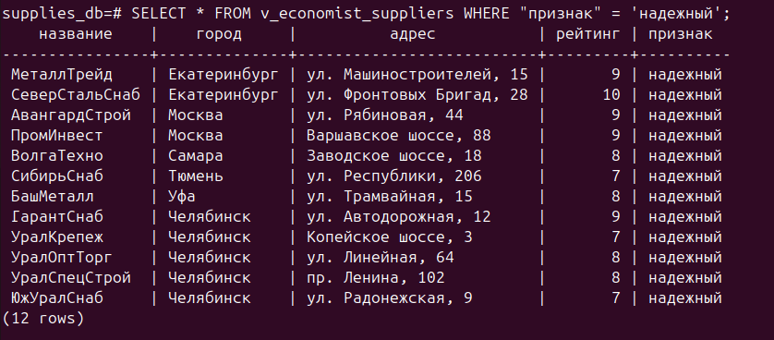
-- Список ненадежных поставщиков (рейтинг <= 6)
SELECT * FROM v_economist_suppliers WHERE "признак" = 'ненадежный';
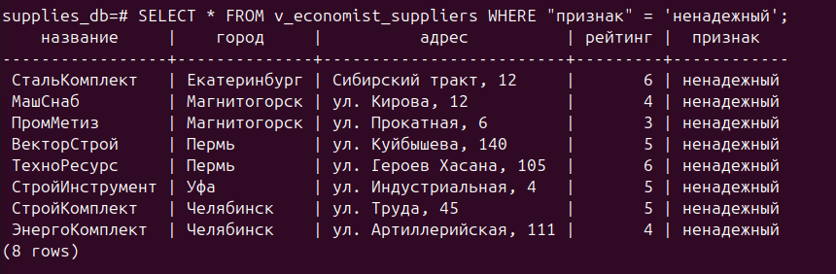

2. Отчеты по номенклатуре деталей:
-- Список всех деталей
SELECT * FROM v_economist_parts;
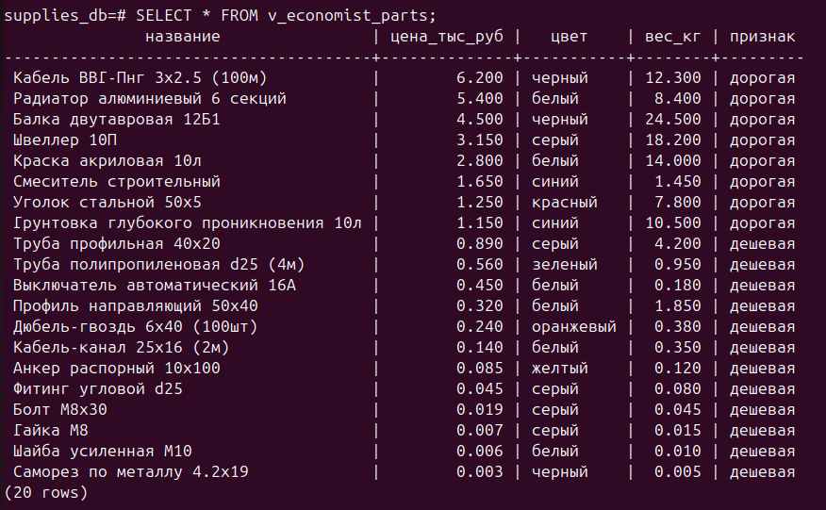
-- Список дорогих деталей (цена > 1000 руб.)
SELECT * FROM v_economist_parts WHERE "признак" = 'дорогая';
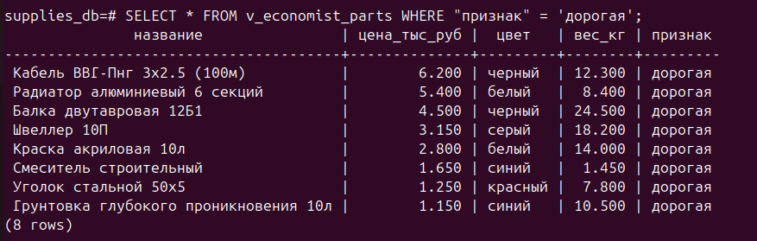
-- Список дешевых деталей (цена <= 1000 руб.)
SELECT * FROM v_economist_parts WHERE "признак" = 'дешевая';
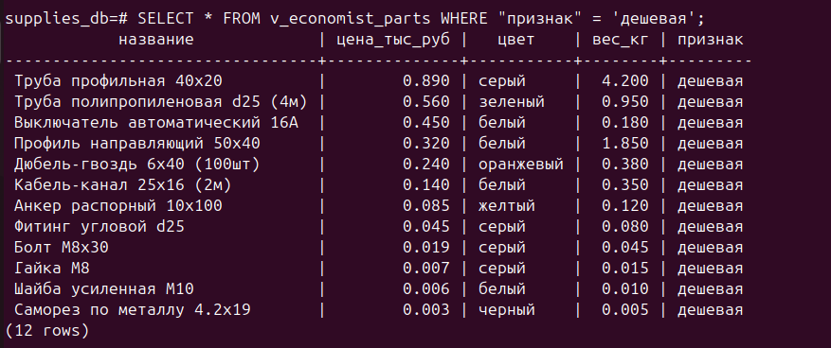
3. Отчеты по строительным проектам:
-- Список всех проектов
SELECT * FROM v_economist_projects;
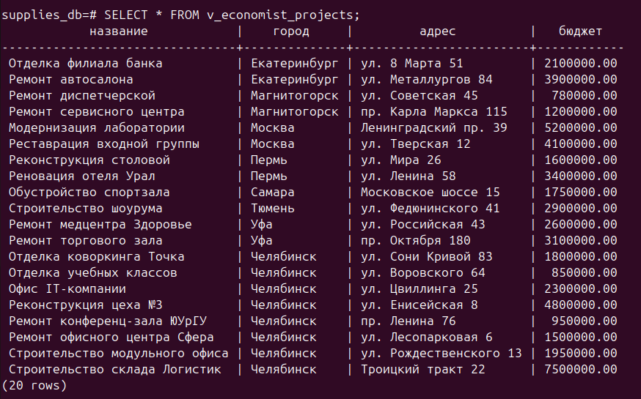
-- Список проектов из заданного города ('Челябинск')
SELECT * FROM v_economist_projects WHERE "город" = 'Челябинск';
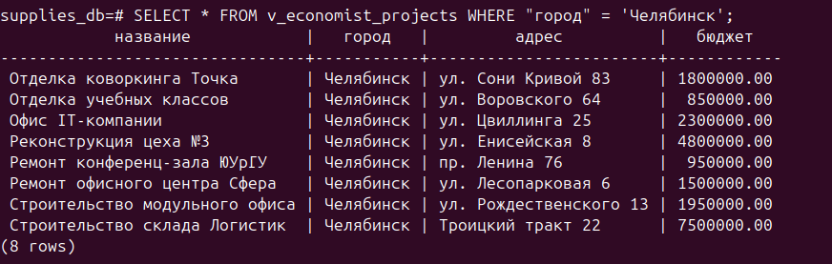
-- Список проектов с бюджетом в заданном диапазоне (1.5 - 3.5 млн руб.)
SELECT * FROM v_economist_projects WHERE "бюджет" BETWEEN 1500000.00 AND 3500000.00;
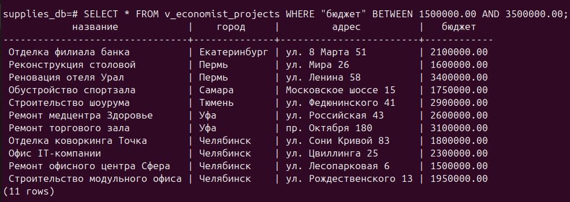
4. Отчеты по партиям поставок:
-- Список всех поставок
SELECT * FROM v_economist_shipments;
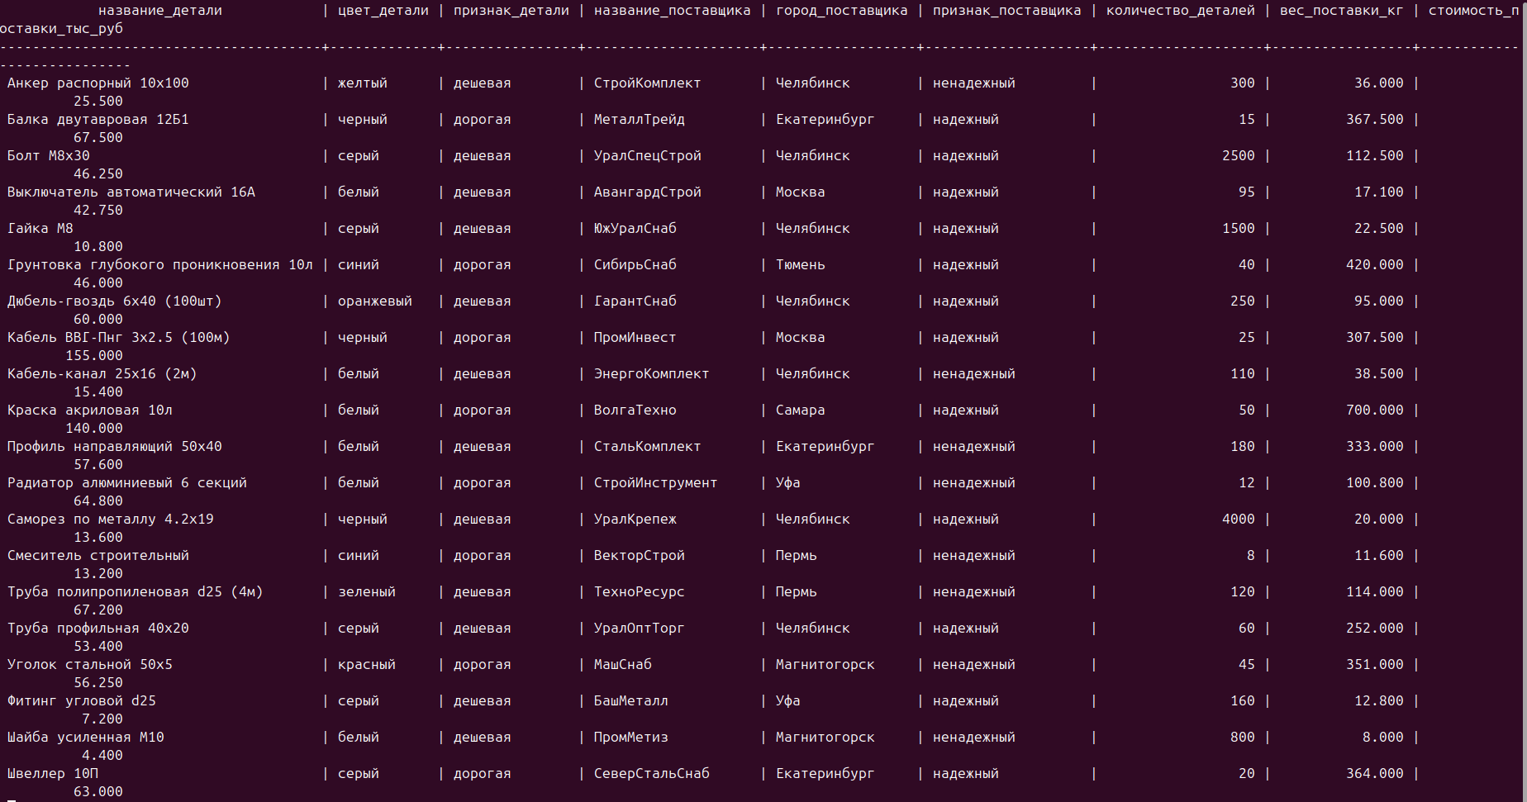
-- Поставки дорогих и дешевых деталей
SELECT * FROM v_economist_shipments WHERE "признак_детали" = 'дорогая';
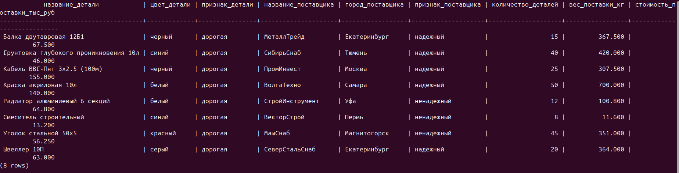
SELECT * FROM v_economist_shipments WHERE "признак_детали" = 'дешевая';
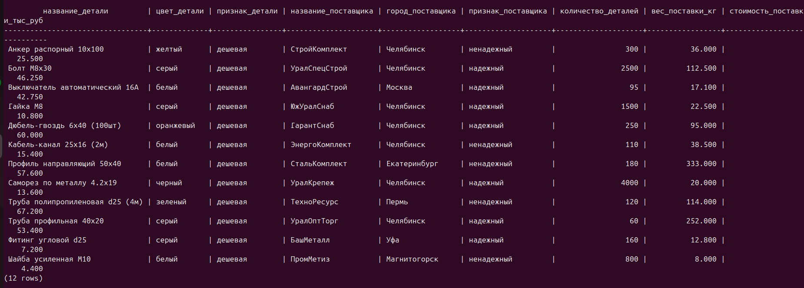
-- Поставки от надежных и ненадежных поставщиков
SELECT * FROM v_economist_shipments WHERE "признак_поставщика" = 'надежный';
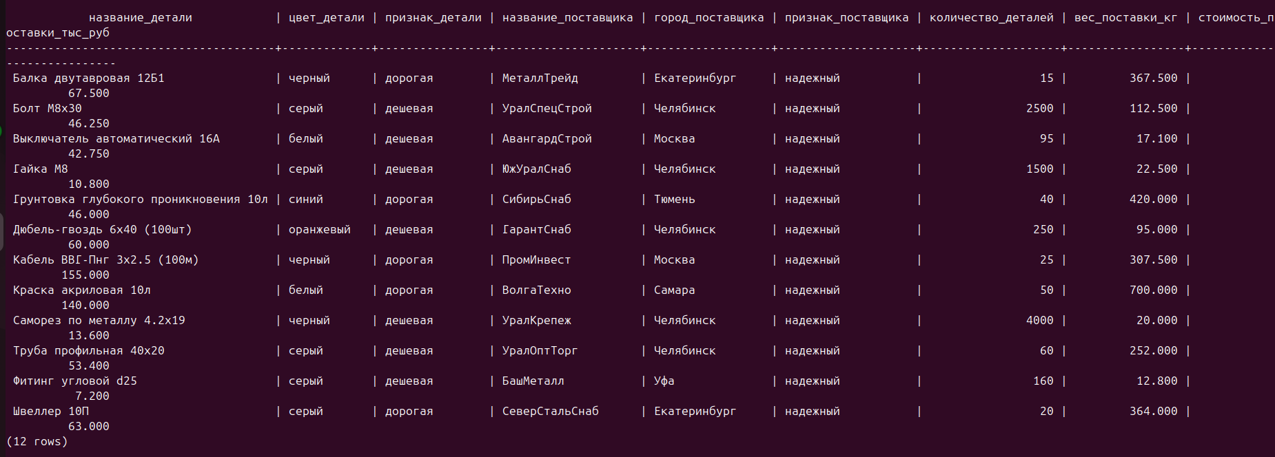
SELECT * FROM v_economist_shipments WHERE "признак_поставщика" = 'ненадежный';
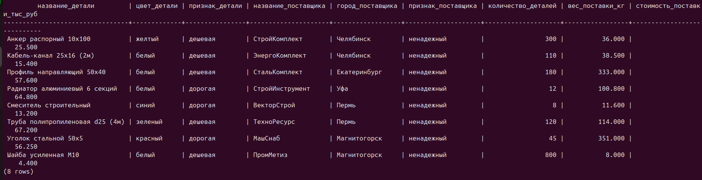
-- Поставки со стоимостью из заданного диапазона (50 - 500 тыс. руб.)
SELECT * FROM v_economist_shipments
WHERE "стоимость_поставки_тыс_руб" BETWEEN 50.000 AND 500.000;
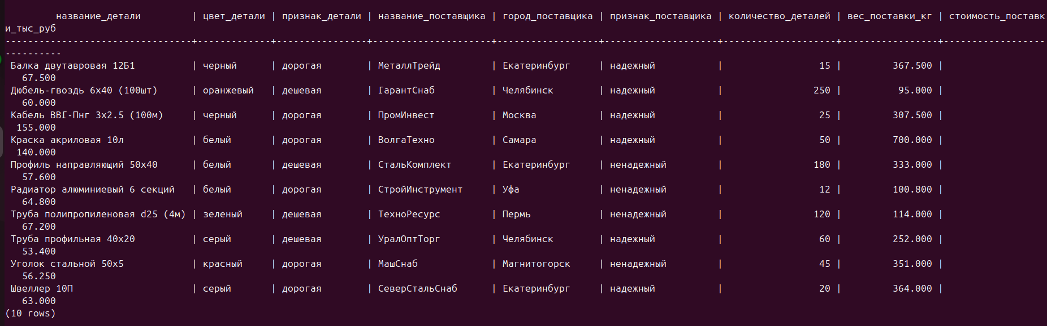

6.2. Управленческие отчеты для роли «Директор» (с суммами поставок)
Непременным условием технического задания ко всем спискам Директора выступает указание общей суммы сделанных поставок. Реализовано с помощью LEFT JOIN для гарантированного отображения всех строк и функции COALESCE() для замены NULL на 0.00.
1. Отчеты по поставщикам с общей суммой их поставок:
-- Все поставщики с общей суммой поставок
SELECT
s.supplier_id, s.name AS "поставщик", s.city AS "город", s.rating AS "рейтинг",
COALESCE(SUM(sh.quantity * p.price), 0.00) AS "общая_сумма_поставок_руб"
FROM suppliers s
LEFT JOIN shipments sh ON s.supplier_id = sh.supplier_id
LEFT JOIN parts p ON sh.part_id = p.part_id
GROUP BY s.supplier_id, s.name, s.city, s.rating
ORDER BY s.rating DESC, s.name ASC;
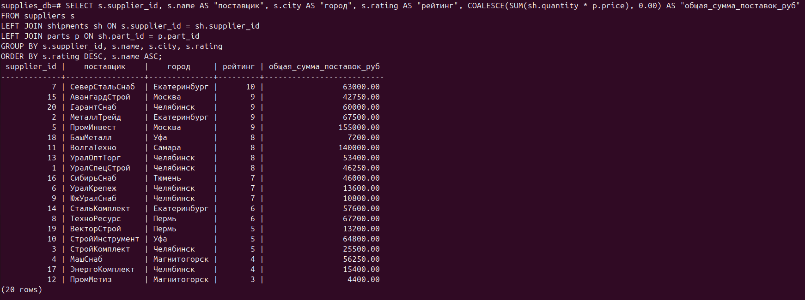
-- Поставщики с рейтингом НЕ НИЖЕ среднего
SELECT s.supplier_id, s.name, s.city, s.rating, COALESCE(SUM(sh.quantity * p.price), 0.00) AS "общая_сумма_поставок_руб"
FROM suppliers s
LEFT JOIN shipments sh ON s.supplier_id = sh.supplier_id
LEFT JOIN parts p ON sh.part_id = p.part_id
WHERE s.rating >= (SELECT AVG(rating) FROM suppliers)
GROUP BY s.supplier_id, s.name, s.city, s.rating
ORDER BY s.rating DESC;
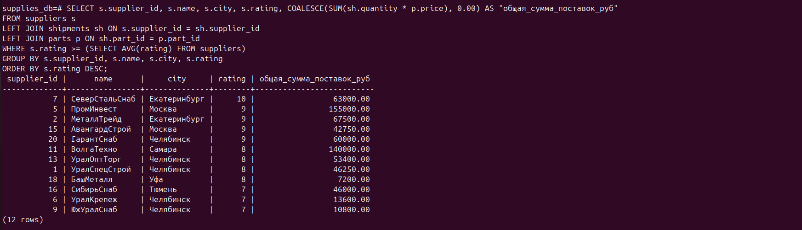
-- Поставщики с рейтингом НЕ ВЫШЕ среднего
SELECT s.supplier_id, s.name, s.city, s.rating, COALESCE(SUM(sh.quantity * p.price), 0.00) AS "общая_сумма_поставок_руб"
FROM suppliers s
LEFT JOIN shipments sh ON s.supplier_id = sh.supplier_id
LEFT JOIN parts p ON sh.part_id = p.part_id
WHERE s.rating <= (SELECT AVG(rating) FROM suppliers)
GROUP BY s.supplier_id, s.name, s.city, s.rating
ORDER BY s.rating ASC;
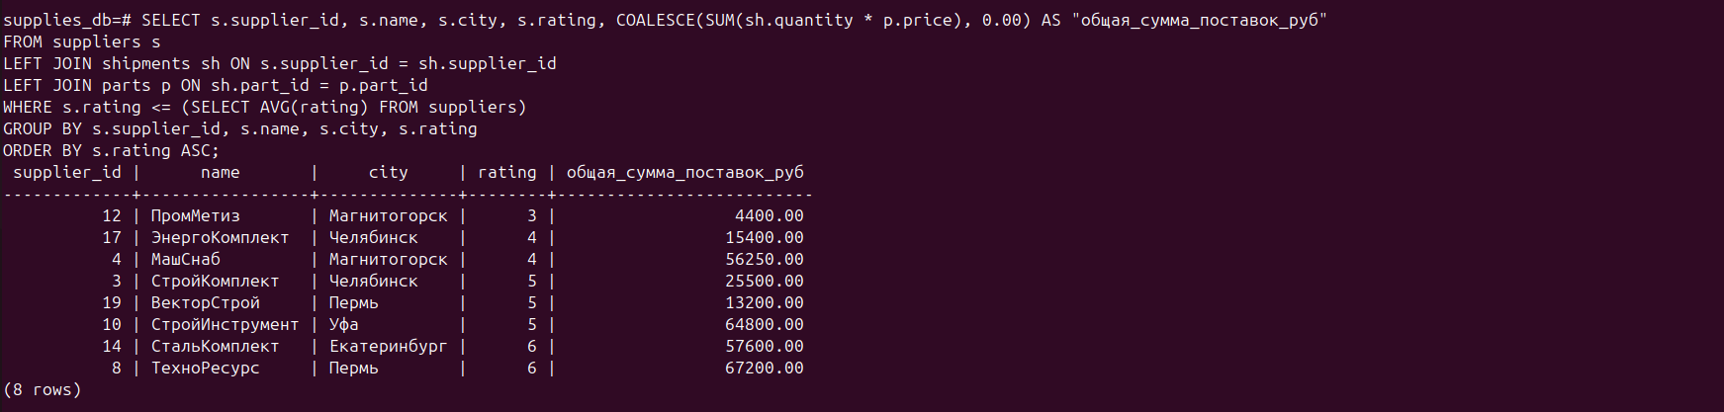
-- Поставщики с МАКСИМАЛЬНЫМ и МИНИМАЛЬНЫМ рейтингом
SELECT s.supplier_id, s.name, s.city, s.rating, COALESCE(SUM(sh.quantity * p.price), 0.00) AS "общая_сумма_поставок_руб"
FROM suppliers s LEFT JOIN shipments sh ON s.supplier_id = sh.supplier_id LEFT JOIN parts p ON sh.part_id = p.part_id
WHERE s.rating = (SELECT MAX(rating) FROM suppliers) GROUP BY s.supplier_id, s.name, s.city, s.rating;
SELECT s.supplier_id, s.name, s.city, s.rating, COALESCE(SUM(sh.quantity * p.price), 0.00) AS "общая_сумма_поставок_руб"
FROM suppliers s LEFT JOIN shipments sh ON s.supplier_id = sh.supplier_id LEFT JOIN parts p ON sh.part_id = p.part_id
WHERE s.rating = (SELECT MIN(rating) FROM suppliers) GROUP BY s.supplier_id, s.name, s.city, s.rating;
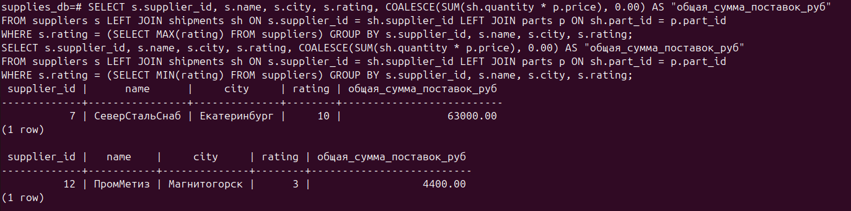
2. Отчеты по деталям с указанием общей суммы поставок каждой детали:
-- Все детали с суммой поставок
SELECT p.part_id, p.name AS "деталь", p.price AS "цена_руб", p.color AS "цвет", COALESCE(SUM(sh.quantity * p.price), 0.00) AS "общая_сумма_поставок_руб"
FROM parts p
LEFT JOIN shipments sh ON p.part_id = sh.part_id
GROUP BY p.part_id, p.name, p.price, p.color
ORDER BY p.price DESC;
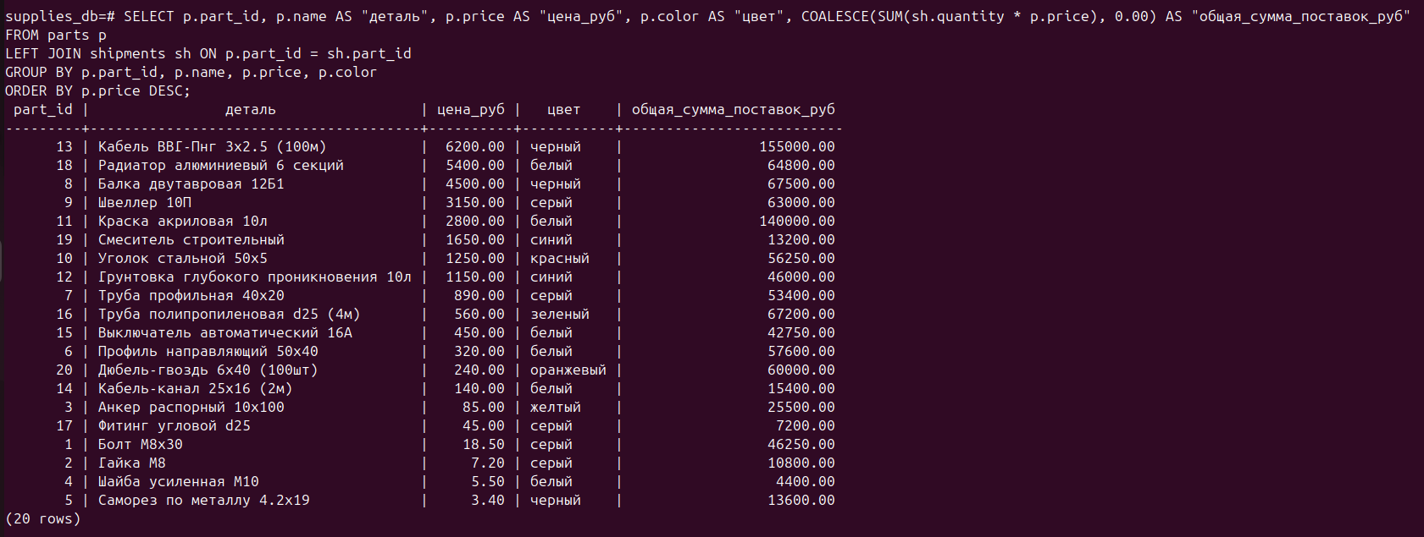
-- Детали с ценой НЕ НИЖЕ средней
SELECT p.part_id, p.name, p.price, p.color, COALESCE(SUM(sh.quantity * p.price), 0.00) AS "общая_сумма_поставок_руб"
FROM parts p LEFT JOIN shipments sh ON p.part_id = sh.part_id
WHERE p.price >= (SELECT AVG(price) FROM parts)
GROUP BY p.part_id, p.name, p.price, p.color ORDER BY p.price DESC;
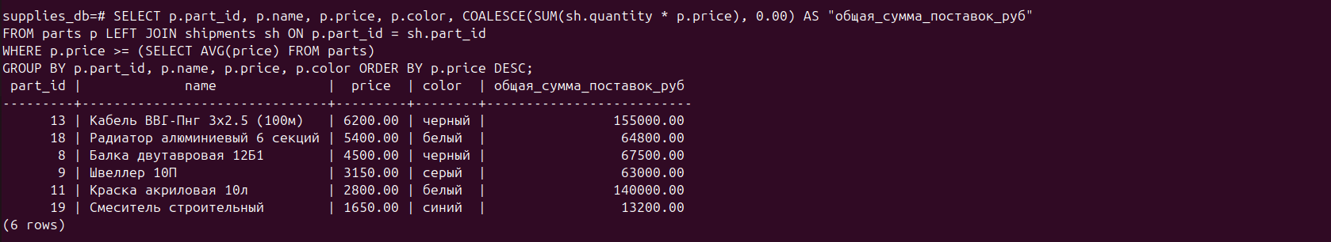
-- Детали с ценой НЕ ВЫШЕ средней
SELECT p.part_id, p.name, p.price, p.color, COALESCE(SUM(sh.quantity * p.price), 0.00) AS "общая_сумма_поставок_руб"
FROM parts p LEFT JOIN shipments sh ON p.part_id = sh.part_id
WHERE p.price <= (SELECT AVG(price) FROM parts)
GROUP BY p.part_id, p.name, p.price, p.color ORDER BY p.price ASC;
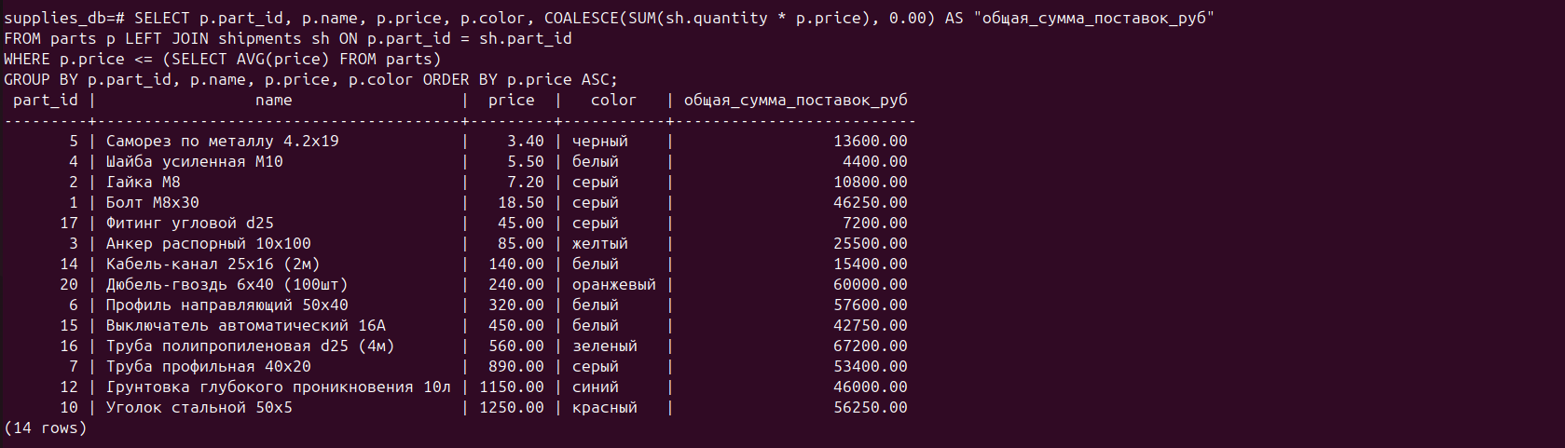
-- Детали с МАКСИМАЛЬНОЙ и МИНИМАЛЬНОЙ ценой
SELECT p.part_id, p.name, p.price, p.color, COALESCE(SUM(sh.quantity * p.price), 0.00) AS "общая_сумма_поставок_руб"
FROM parts p LEFT JOIN shipments sh ON p.part_id = sh.part_id
WHERE p.price = (SELECT MAX(price) FROM parts) GROUP BY p.part_id, p.name, p.price, p.color;
SELECT p.part_id, p.name, p.price, p.color, COALESCE(SUM(sh.quantity * p.price), 0.00) AS "общая_сумма_поставок_руб"
FROM parts p LEFT JOIN shipments sh ON p.part_id = sh.part_id
WHERE p.price = (SELECT MIN(price) FROM parts) GROUP BY p.part_id, p.name, p.price, p.color;
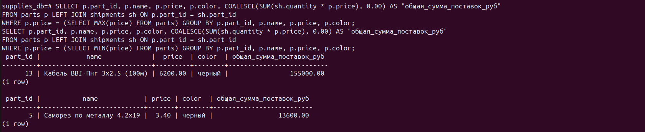
3. Отчеты по проектам с указанием общей суммы поставок:
-- Все проекты с общей суммой поставок
SELECT pr.project_id, pr.name AS "проект", pr.city AS "город", pr.budget AS "бюджет_руб",
COALESCE(SUM(sh.quantity * p.price), 0.00) AS "сумма_поставок_по_проекту_руб"
FROM projects pr
LEFT JOIN shipments sh ON pr.project_id = sh.project_id
LEFT JOIN parts p ON sh.part_id = p.part_id
GROUP BY pr.project_id, pr.name, pr.city, pr.budget
ORDER BY pr.budget DESC;
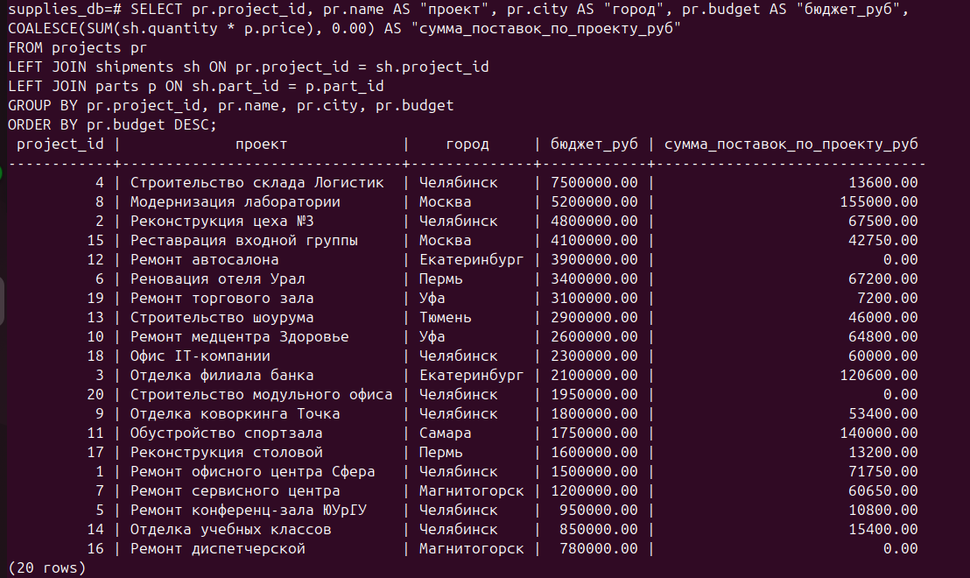
-- Проекты с бюджетом НЕ НИЖЕ среднего
SELECT pr.project_id, pr.name, pr.city, pr.budget, COALESCE(SUM(sh.quantity * p.price), 0.00) AS "сумма_поставок_по_проекту_руб"
FROM projects pr LEFT JOIN shipments sh ON pr.project_id = sh.project_id LEFT JOIN parts p ON sh.part_id = p.part_id
WHERE pr.budget >= (SELECT AVG(budget) FROM projects)
GROUP BY pr.project_id, pr.name, pr.city, pr.budget ORDER BY pr.budget DESC;
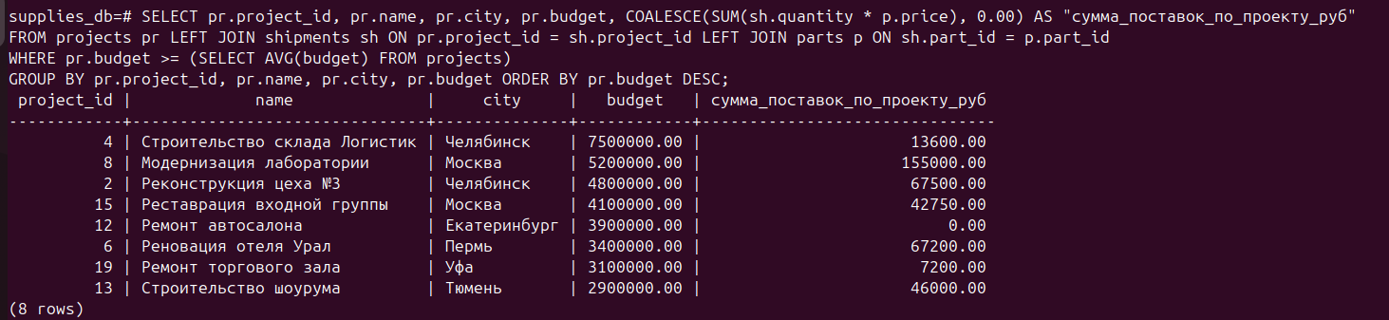
-- Проекты с бюджетом НЕ ВЫШЕ среднего
SELECT pr.project_id, pr.name, pr.city, pr.budget, COALESCE(SUM(sh.quantity * p.price), 0.00) AS "сумма_поставок_по_проекту_руб"
FROM projects pr LEFT JOIN shipments sh ON pr.project_id = sh.project_id LEFT JOIN parts p ON sh.part_id = p.part_id
WHERE pr.budget <= (SELECT AVG(budget) FROM projects)
GROUP BY pr.project_id, pr.name, pr.city, pr.budget ORDER BY pr.budget ASC;
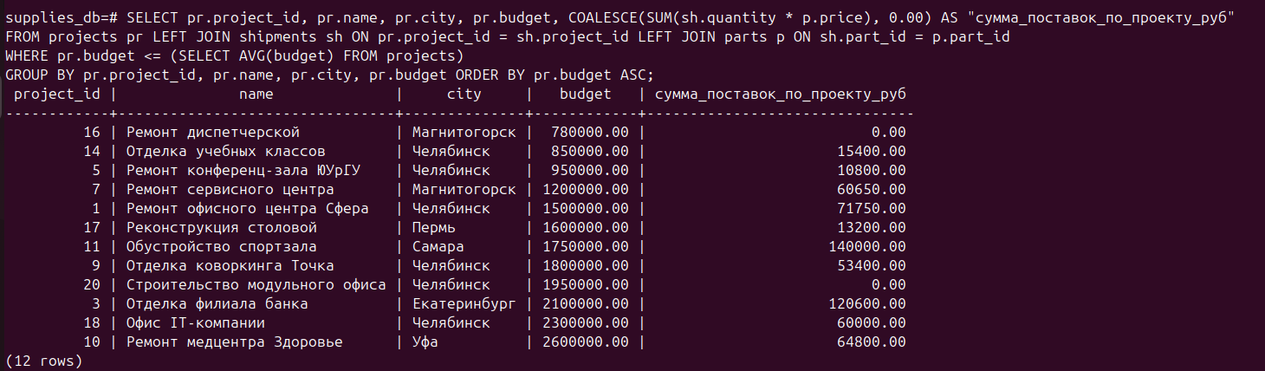
-- Проекты с МАКСИМАЛЬНЫМ и МИНИМАЛЬНЫМ бюджетом
SELECT pr.project_id, pr.name, pr.city, pr.budget, COALESCE(SUM(sh.quantity * p.price), 0.00) AS "сумма_поставок_по_проекту_руб"
FROM projects pr LEFT JOIN shipments sh ON pr.project_id = sh.project_id LEFT JOIN parts p ON sh.part_id = p.part_id
WHERE pr.budget = (SELECT MAX(budget) FROM projects) GROUP BY pr.project_id, pr.name, pr.city, pr.budget;
SELECT pr.project_id, pr.name, pr.city, pr.budget, COALESCE(SUM(sh.quantity * p.price), 0.00) AS "сумма_поставок_по_проекту_руб"
FROM projects pr LEFT JOIN shipments sh ON pr.project_id = sh.project_id LEFT JOIN parts p ON sh.part_id = p.part_id
WHERE pr.budget = (SELECT MIN(budget) FROM projects) GROUP BY pr.project_id, pr.name, pr.city, pr.budget;
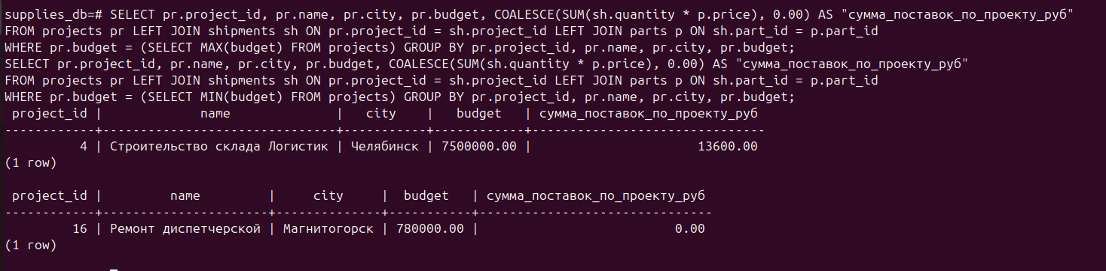

6.3. Агрегатные финансовые показатели поставок
Для генерального анализа товарооборота фирмы разработаны сводные скалярные запросы, агрегирующие финансовые потоки по категориям деталей и контрагентов:
-- 1. Сумма абсолютно всех поставок
SELECT SUM(sh.quantity * p.price) AS "сумма_всех_поставок_руб"
FROM shipments sh
JOIN parts p ON sh.part_id = p.part_id;
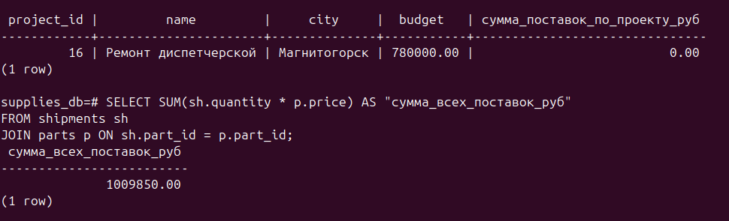
-- 2. Сумма поставок дорогих и дешевых деталей
SELECT SUM(sh.quantity * p.price) AS "сумма_поставок_дорогих_деталей_руб"
FROM shipments sh JOIN parts p ON sh.part_id = p.part_id WHERE p.price > 1000;
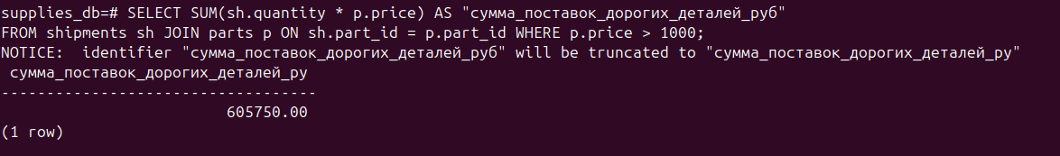
SELECT SUM(sh.quantity * p.price) AS "сумма_поставок_дешевых_деталей_руб"
FROM shipments sh JOIN parts p ON sh.part_id = p.part_id WHERE p.price <= 1000;
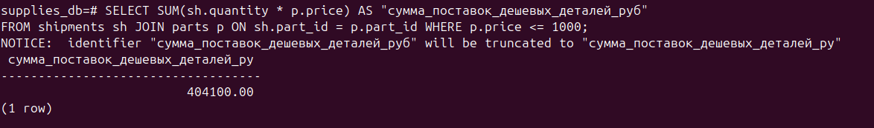
-- 3. Сумма поставок от надежных и ненадежных поставщиков
SELECT SUM(sh.quantity * p.price) AS "сумма_поставок_надежных_поставщиков_руб"
FROM shipments sh JOIN parts p ON sh.part_id = p.part_id JOIN suppliers s ON sh.supplier_id = s.supplier_id WHERE s.rating > 6;
SELECT SUM(sh.quantity * p.price) AS "сумма_поставок_ненадежных_поставщиков_руб"
FROM shipments sh JOIN parts p ON sh.part_id = p.part_id JOIN suppliers s ON sh.supplier_id = s.supplier_id WHERE s.rating <= 6;
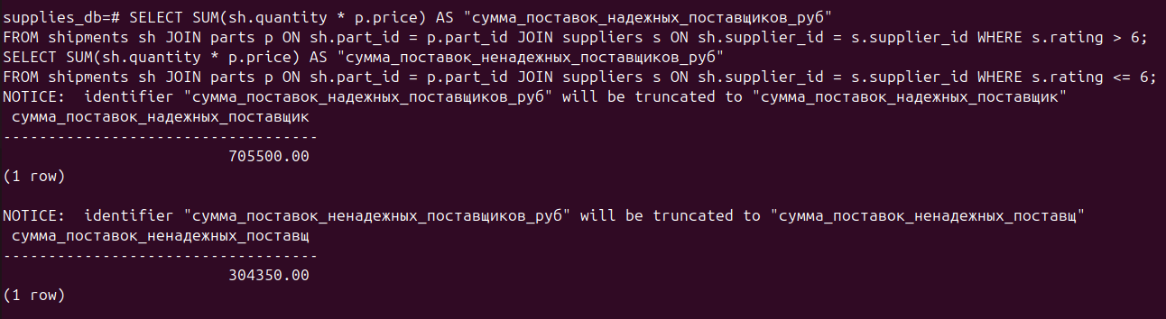
-- 4. Сумма поставок от заданного поставщика ('УралСпецСтрой')
SELECT s.name AS "наименование_поставщика", COALESCE(SUM(sh.quantity * p.price), 0.00) AS "сумма_поставок_руб"
FROM suppliers s
LEFT JOIN shipments sh ON s.supplier_id = sh.supplier_id
LEFT JOIN parts p ON sh.part_id = p.part_id
WHERE s.name = 'УралСпецСтрой'
GROUP BY s.name;
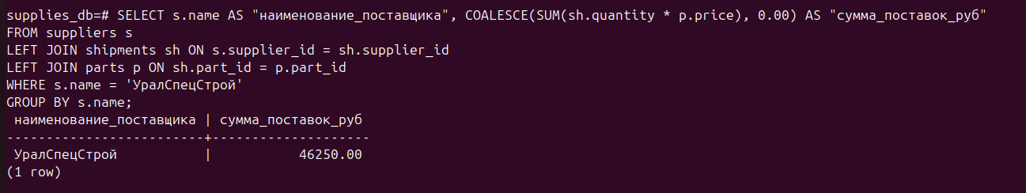

7. Разработка ограничений безопасности данных
7.1. Ролевая модель доступа (RBAC) В соответствии с требованиями информационной безопасности разграничение полномочий реализовано на базе ролевой модели (Role-Based Access Control):
- Роль role_economist (Экономист): наделена правами полного управления (SELECT, INSERT, UPDATE, DELETE) справочником поставщиков (suppliers) и журналом поставок (shipments), а также правом исключительно чтения (SELECT) деталей (parts) и проектов (projects).
- Роль role_director (Директор): наделена правами полного управления (SELECT, INSERT, UPDATE, DELETE) нормативно-справочной информацией (suppliers, parts, projects), а также правами аудита и списания в журнале поставок (SELECT, DELETE). Добавление и изменение поставок (INSERT, UPDATE) для Директора исключены на уровне привилегий.
7.2. DDL-скрипт создания ролей и делегирования прав
SQL
-- 1. Создание ролей и пользователей
CREATE ROLE role_economist;
CREATE ROLE role_director;
CREATE USER user_economist WITH PASSWORD 'econ_pass_2026';
CREATE USER user_director WITH PASSWORD 'dir_pass_2026';
GRANT role_economist TO user_economist;
GRANT role_director TO user_director;

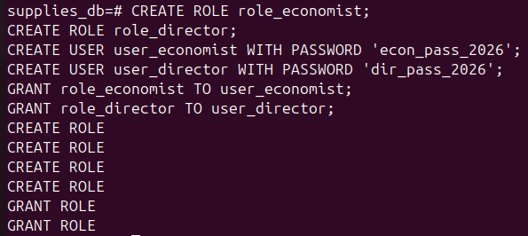

-- 2. Изоляция схемы public
REVOKE ALL ON ALL TABLES IN SCHEMA public FROM PUBLIC;
REVOKE ALL ON SCHEMA public FROM PUBLIC;
GRANT CONNECT ON DATABASE supplies_db TO role_economist, role_director;
GRANT USAGE ON SCHEMA public TO role_economist, role_director;
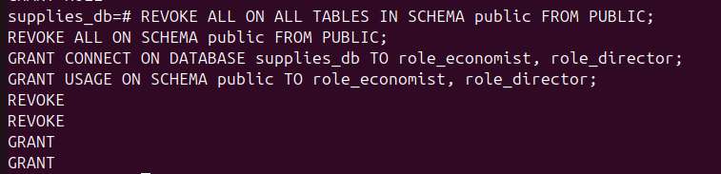

-- 3. Назначение привилегий для Экономиста
GRANT SELECT, INSERT, UPDATE, DELETE ON TABLE suppliers, shipments TO role_economist;
GRANT SELECT ON TABLE parts, projects TO role_economist;
GRANT USAGE, SELECT ON SEQUENCE suppliers_supplier_id_seq, shipments_shipment_id_seq TO role_economist;
GRANT SELECT ON v_economist_suppliers, v_economist_parts, v_economist_projects, v_economist_shipments TO role_economist;
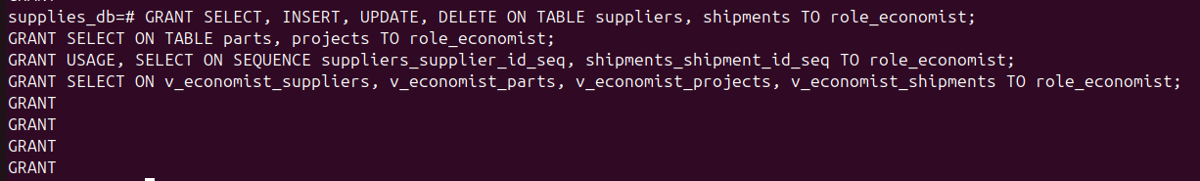

-- 4. Назначение привилегий для Директора
GRANT SELECT, INSERT, UPDATE, DELETE ON TABLE suppliers, parts, projects TO role_director;
GRANT SELECT, DELETE ON TABLE shipments TO role_director;
GRANT USAGE, SELECT ON SEQUENCE suppliers_supplier_id_seq, parts_part_id_seq, projects_project_id_seq TO role_director;
GRANT SELECT ON v_director_suppliers, v_director_parts, v_director_projects, v_director_shipments TO role_director;
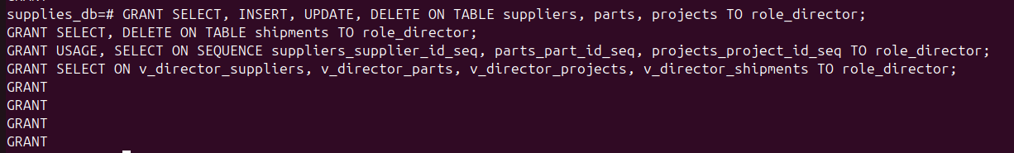
7.3. Экспериментальная верификация ограничений безопасности Для проверки разграничения прав выполнены тестовые операции под каждой из созданных ролей:
- Попытка удаления записи из справочника деталей Экономистом:
SQL
SET ROLE role_economist;
DELETE FROM parts WHERE part_id = 1;
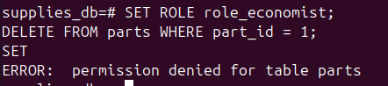
- Попытка создания новой поставки Директором:
SQL
SET ROLE role_director;
INSERT INTO shipments (supplier_id, part_id, project_id, quantity) VALUES (1, 1, 1, 50);
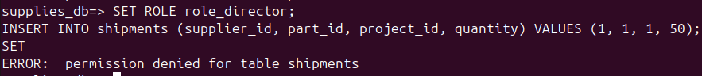

8. Разработка триггеров
8.1. Реализация бизнес-правил через триггеры PL/pgSQL Для обеспечения ограничений целостности, охватывающих несколько связанных таблиц, разработаны триггеры уровня строки (FOR EACH ROW) типа BEFORE INSERT OR UPDATE на таблице shipments.
Бизнес-правило 1: Запрет поставки дорогой детали (цена >= 1000 руб.) ненадежным контрагентом (рейтинг < 6):
SQL
CREATE OR REPLACE FUNCTION trg_check_unreliable_expensive_part_func()
RETURNS TRIGGER AS $$
DECLARE
v_supplier_rating INT;
v_part_price NUMERIC(12, 2);
BEGIN
SELECT rating INTO v_supplier_rating FROM suppliers WHERE supplier_id = NEW.supplier_id;
SELECT price INTO v_part_price FROM parts WHERE part_id = NEW.part_id;

IF v_part_price >= 1000.00 AND v_supplier_rating < 6 THEN
RAISE EXCEPTION 'Нарушение бизнес-правила 1: Ненадежный поставщик (рейтинг %) не может поставлять дорогую деталь (цена % руб.)',
v_supplier_rating, v_part_price;
END IF;
RETURN NEW;
END;
$$ LANGUAGE plpgsql;

CREATE TRIGGER trg_check_unreliable_expensive_part
BEFORE INSERT OR UPDATE ON shipments
FOR EACH ROW EXECUTE FUNCTION trg_check_unreliable_expensive_part_func();
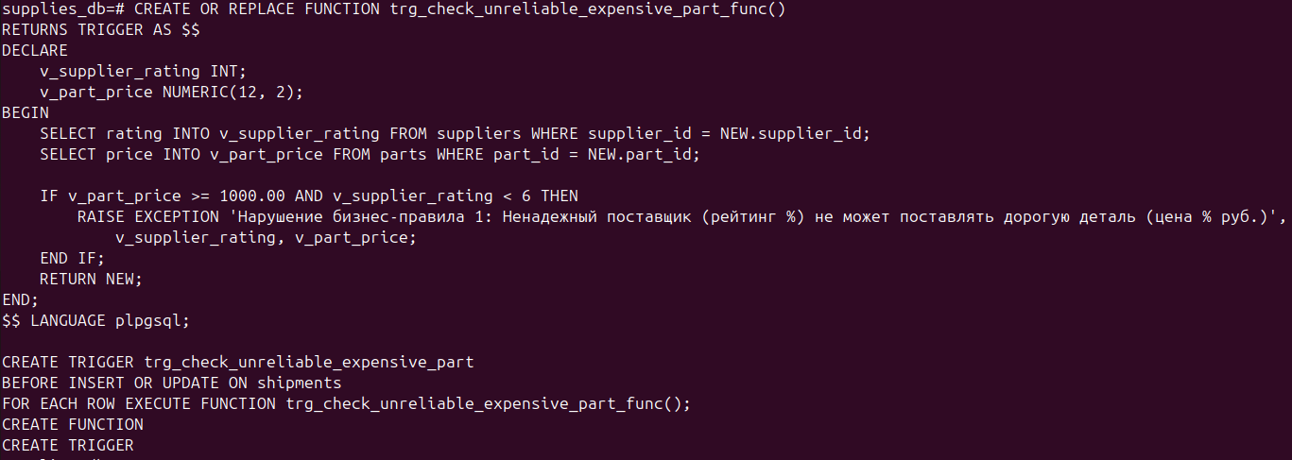
Бизнес-правило 2: Ограничение массы разовой поставки (не более 1.5 т / 1500 кг):
SQL
CREATE OR REPLACE FUNCTION trg_check_shipment_weight_limit_func()
RETURNS TRIGGER AS $$
DECLARE
v_part_weight NUMERIC(10, 3);
v_total_weight NUMERIC(12, 3);
BEGIN
SELECT weight INTO v_part_weight FROM parts WHERE part_id = NEW.part_id;
v_total_weight := v_part_weight * NEW.quantity;

IF v_total_weight > 1500.000 THEN
RAISE EXCEPTION 'Нарушение бизнес-правила 2: Вес поставки (% кг) превышает предельный лимит 1.5 т (1500 кг)',
v_total_weight;
END IF;
RETURN NEW;
END;
$$ LANGUAGE plpgsql;

CREATE TRIGGER trg_check_shipment_weight_limit
BEFORE INSERT OR UPDATE ON shipments
FOR EACH ROW EXECUTE FUNCTION trg_check_shipment_weight_limit_func();
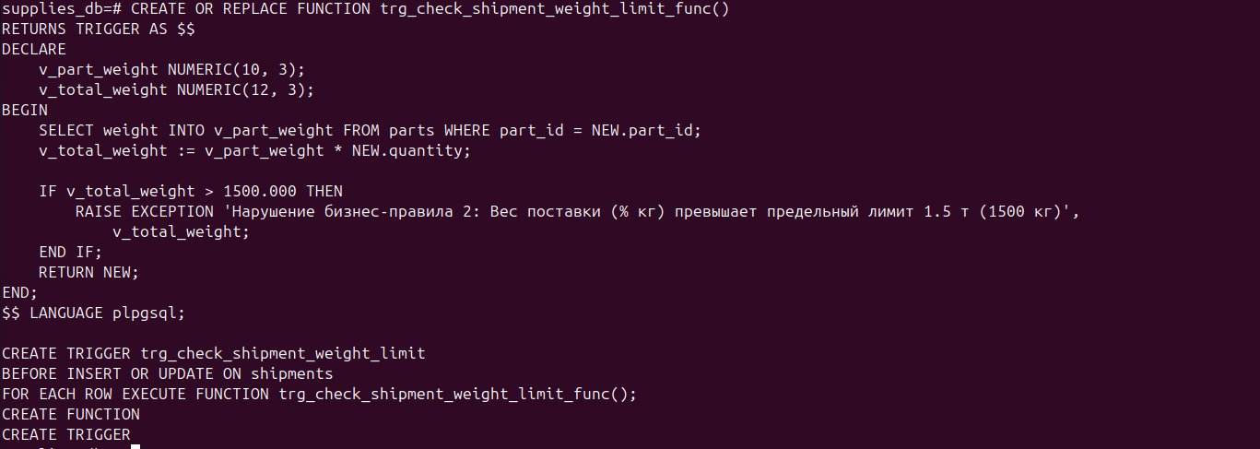
Бизнес-правило 3: Контроль непревышения общего бюджета проекта:
SQL
CREATE OR REPLACE FUNCTION trg_check_project_budget_limit_func()
RETURNS TRIGGER AS $$
DECLARE
v_project_budget NUMERIC(15, 2);
v_part_price NUMERIC(12, 2);
v_new_cost NUMERIC(15, 2);
v_existing_cost NUMERIC(15, 2);
v_total_cost NUMERIC(15, 2);
BEGIN
SELECT budget INTO v_project_budget FROM projects WHERE project_id = NEW.project_id;
SELECT price INTO v_part_price FROM parts WHERE part_id = NEW.part_id;
v_new_cost := v_part_price * NEW.quantity;

SELECT COALESCE(SUM(sh.quantity * p.price), 0.00)
INTO v_existing_cost
FROM shipments sh
JOIN parts p ON sh.part_id = p.part_id
WHERE sh.project_id = NEW.project_id
AND (TG_OP = 'INSERT' OR sh.shipment_id <> NEW.shipment_id);

v_total_cost := v_existing_cost + v_new_cost;

IF v_total_cost > v_project_budget THEN
RAISE EXCEPTION 'Нарушение бизнес-правила 3: Суммарная стоимость поставок (% руб.) превышает бюджет проекта (% руб.)',
v_total_cost, v_project_budget;
END IF;
RETURN NEW;
END;
$$ LANGUAGE plpgsql;

CREATE TRIGGER trg_check_project_budget_limit
BEFORE INSERT OR UPDATE ON shipments
FOR EACH ROW EXECUTE FUNCTION trg_check_project_budget_limit_func();
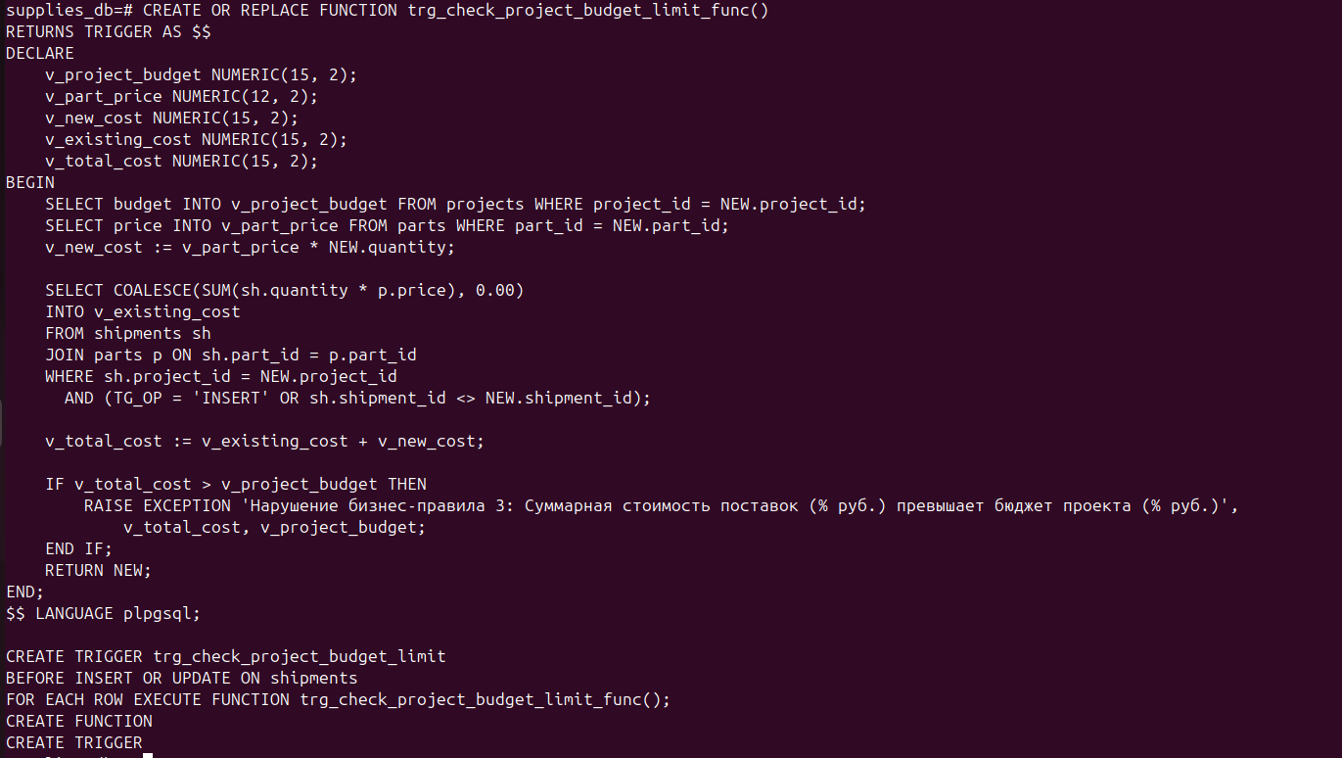
8.2. Экспериментальная верификация триггеров
- Попытка заказа дорогой балки (цена 4500 руб.) у поставщика «МашСнаб» (рейтинг 4):
INSERT INTO shipments (supplier_id, part_id, project_id, quantity) VALUES (4, 8, 1, 1);
- Попытка отгрузки партии весом 2450 кг (100 шт. по 24.5 кг):
INSERT INTO shipments (supplier_id, part_id, project_id, quantity) VALUES (1, 8, 1, 100);
- Попытка превышения бюджета проекта №5 (бюджет 950 000 руб.) поставкой на 1 240 000 руб.:
INSERT INTO shipments (supplier_id, part_id, project_id, quantity) VALUES (1, 13, 5, 200);

Заключение В ходе выполнения комплексной лабораторной работы по дисциплине «Базы данных» были полностью решены задачи практических заданий №1–8:
- Разработана инфологическая модель предметной области в нотации Чена и нормализована логическая структура реляционных отношений до третьей нормальной формы (3NF).
- Сформированы DDL-скрипты развертывания реляционных таблиц с фиксацией расширенных семантических описаний атрибутов через комментарии COMMENT ON.
- Реализована система декларативных ограничений предметной области: предикаты CHECK для допустимых списков значений, диапазонов цен, масс и рейтингов, а также ограничение UNIQUE на территориальную уникальность контрагентов.
- Настроена ссылочная целостность данных с автоматическим каскадированием ON DELETE CASCADE и ON UPDATE CASCADE.
- Сформирована тестовая база данных объемом не менее 20 записей на таблицу с комбинированным применением прямых вставок INSERT INTO и пакетного импорта внешних CSV-файлов посредством утилиты \copy.
- Разработаны 8 ролевых представлений (VIEW), инкапсулирующих формулы пересчета в укрупненные единицы (тыс. руб., кг), расчет производных признаков надежности/дороговизны и регламентированную сортировку для ролей «Экономист» и «Директор».
- Реализован комплекс аналитических SQL-запросов: фильтрация номенклатуры, расчет сумм оборота с использованием внешних соединений LEFT JOIN и подзапросов агрегации AVG, MAX, MIN.
- Сконфигурирована система ролевой безопасности (RBAC): выделены роли role_economist и role_director, разграничены дискреционные привилегии SELECT, INSERT, UPDATE, DELETE на уровне таблиц и последовательностей.
- Разработаны процедурные триггеры на языке PL/pgSQL, реализующие критические бизнес-правила предприятия (запрет закупки дорогих деталей у ненадежных поставщиков, лимит массы партии в 1.5 т и контроль непревышения бюджета строительных проектов).

